**PREDAVANJE 5**

**Karakteristike industrija visoke tehnologije**

**Industrije visoke tehnologije**

􀂾 Različiti kriteriji definiranja

􀂾 EUROSTAT podjela prema NACE (franc. **N**omenclature générale des

**A**ctivités économiques dans les **C**ommunautés **E**uropéennes, engl. Statistical classification of economic activities in the European Communities)

􀂾 OECD definira industrije visoke tehnologije na bazi usporedbe R&D intenziteta, izračuna koji predstavlja omjer troškova R&D i prodaje

• zrakoplovna i svemirska, farmaceutika, IT oprema i uredski strojevi,

elektronički materijali, komunikacijska oprema i znanstveni instrumenti

(medicinski, precizni i optički)

􀂾 U razdoblju 1980.-2003.

• **proizvodnja u industrijama visokih tehnologija rasla 6,4%**

**godišnje**

• za ostale industrijske proizvode po stopi od 2,4%

**EUROSTAT podjela proizvodnih industrija prema tehnološkom intenzitetu**

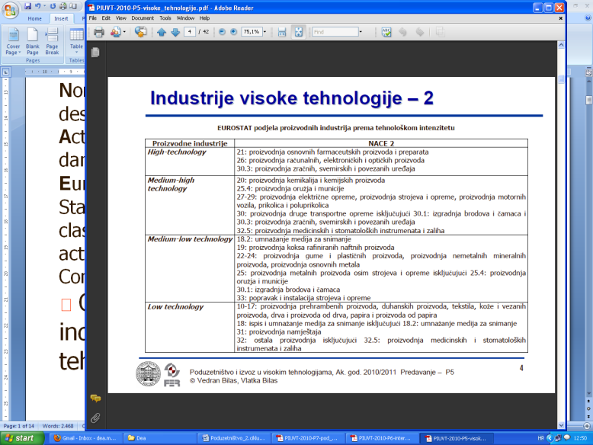

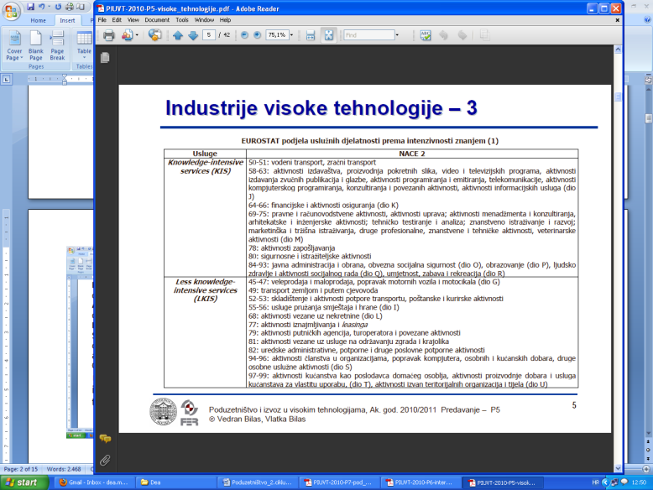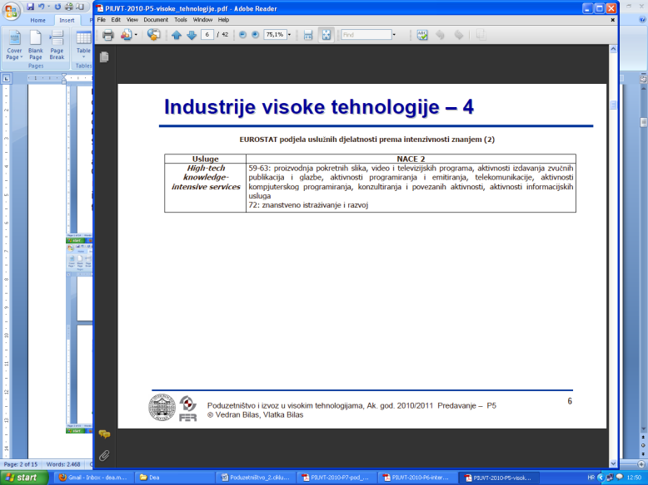

**Izvoz proizvoda visokih tehnologija**

**Udjel u ukupnom izvozu 2006. (%), odabrane zemlje**

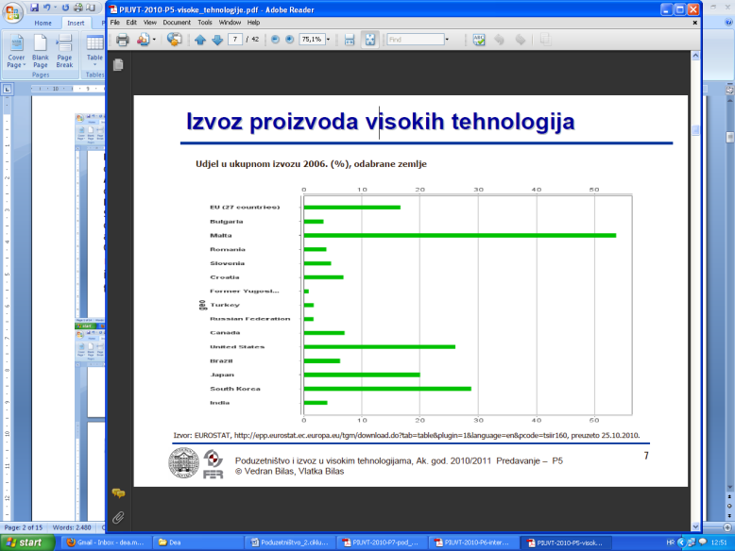

**Internacionalizacija poslovanja**

**Globalizacija** - mreža veza i odnosa između zemalja,

društava i organizacija koji tvore današnji globalni ekonomski sustav

**Proces globalizacije rezultirao je**

􀂉 smanjenjem ili ukidanjem barijera kretanju ljudi, roba i kapitala

među zemljama

􀂉 većim stupnjem integracije zemalja

􀂉 jačom konkurencijom na tržištu

􀂉 novim načinima poslovanja, novim običajima i tržišnim uvjetima, strukturama i vezama među globalnim igračima

􀂾 Mala i srednja poduzeća & globalizacija

􀂾 Važnost odabira odgovarajuće strategije poslovanja:

􀂉 Specijalizacija

􀂉 Suradnja s malim poduzećima

􀂉 Suradnja s velikim organizacijama

􀂉 Mreže malih poduzeća

􀂾 Virtualna globalna poduzeća

**Virtualna globalna kompanija**

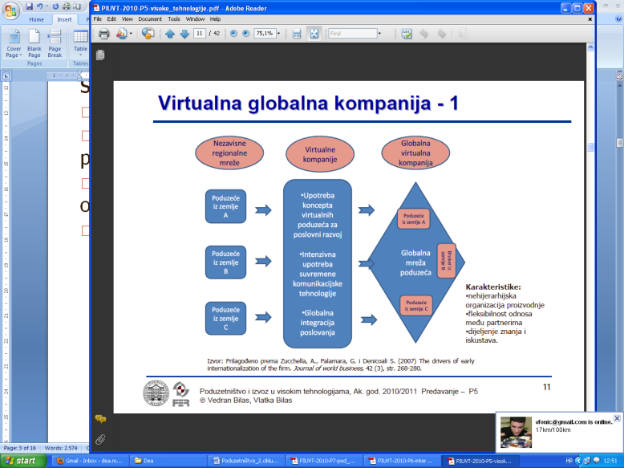

**Karakteristike:**

•nehijerarhijska

organizacija proizvodnje

•fleksibilnost odnosa

među partnerima

•dijeljenje znanja i iskustava.

**􀂾 Potencijalne prednosti:**

• dijeljenje troškova istraživanja i razvoja te troškova infrastrukture

• povezivanje komplementarnih ključnih sposobnosti

• skraćivanje vremena potrebnog za obavljanje poslova

• smanjivanje vremena potrebnog za izlazak novog proizvoda

• povećanje mogućnosti i prilika

• lakši pristup tržištima.

**􀂾 Potencijalni nedostatci:**

• gubitak kontrole nad procesima i dijelom poslovanja

• gubitak know-howa kao potencijalne konkurentske prednosti

• smanjivanje profita kroz eksternalizaciju aktivnosti.

**Uključivanje u globalno tržište**

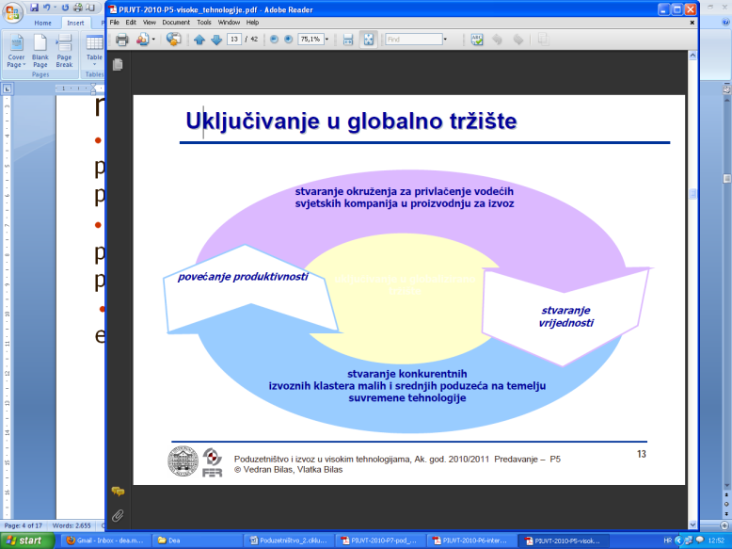

**E-poslovanje i e-trgovina**

􀂾 **E-poslovanje** - obavljanje poslovnih procesa kroz

elektroničke mreže (sama prodaja proizvoda preko interneta

do bar-kodiranja u trgovinama, interaktivna televizija te

veliki raspon drugih tehnologija)

• treba voditi boljim rezultatima poslovanja poduzeća i snižavanju

troškova

􀂾 **E-trgovina**

• brzo se razvija i utječe na cijene i konvencionalni način trgovanja

• uštede određenih transakcijskih troškova na strani prodavatelja i na strani kupaca

**Integracija poslovnih funkcija u uvjetima elektroničkoga i globalnog poslovanja**

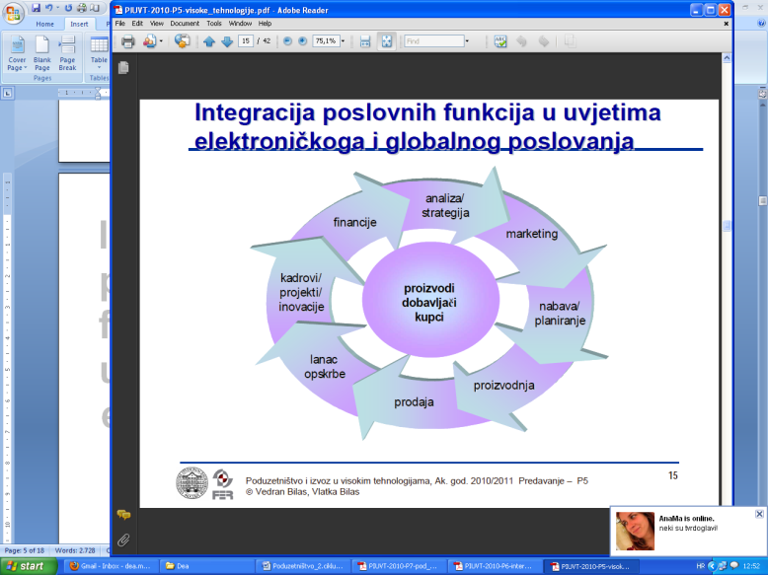

**Globalne ekonomske institucije i**

**poduzetništvo**

􀂾 **Svjetska trgovinska organizacija** (eng. World Trade Organization –

WTO)

􀂾 **Svjetska banka** (eng. World bank – WB)

• Međunarodna banka za obnovu i razvoj (engl. International Bank for Reconstruction

and Development – IBRD)

• Međunarodno udruženje za razvoj (engl. International Development Association –

IDA)

• Međunarodna financijska korporacija (engl. International Finance Corporation – IFC)

• Multilateralna agencija za garanciju investicija (engl. Multilateral Investment Guarantee Agency – MIGA)

• Međunarodni centar za rješavanje investicijskih sporova (engl. International Center for Settlement of Investment Disputes – ICSID)

􀂾 **Međunarodni monetarni fond**

eng. International Monetary Fund –IMF

􀂾 **Ujedinjeni narodi** (eng. United Nations – UN)

**Međunarodna financijska korporacija (IFC)**

􀂾 Ciljevi:

• poslovno okruženje: pomaže u stvaranju poduzetničke i investicijske klime

• mobiliziranje investicija: povećanje domaćih i stranih investicija

• poticaj malim i srednjim poduzećima: unapređenje konkurentnosti MSP-a mjereno osnivanjem MSP-a, rastom, zapošljavanjem i mogućnošću financiranja

• partnerstvo: kako bi dizajnirala i implementirala programe, razvija

partnerstvo s donatorima, fondovima, korporacijama i drugim institucijama

**􀂾 3 stupa strategije:**

1. poboljšanje poslovnog okruženja

2. mobiliziranje investicija

3. potpora malim i srednjim poduzećima.

**􀂾 Programi:**

1. poboljšanja poslovnog okruženja

2. razvoja financijskog tržišta

3. javno-privatni infrastrukturni

4. rasta investicija u specifičnim sektorima

5. razvoja poduzetništva i konkurentnosti malih i srednjih

poduzeća.

**Poticanje poduzetništva i lokalnog razvoja**

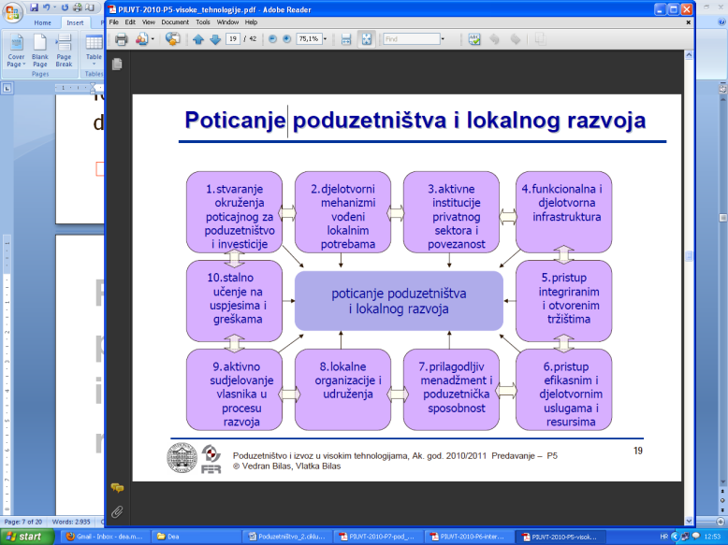

**Tipovi internacionalizacije**

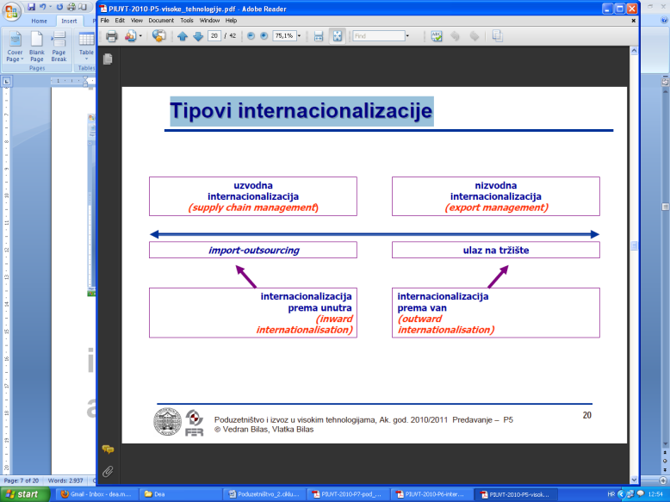

**Teorije o procesu internacionalizacije**

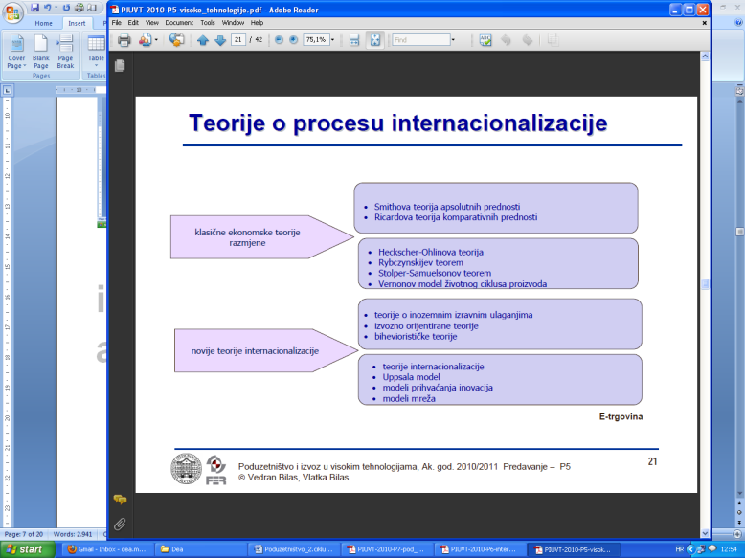

**Noviji modeli proučavanja internacionalizacije**

􀂾 Uppsala stage model

􀂾 Johanson i Widershim-Paul, 1975.g.

**4. faze procesa internacionalizacije**

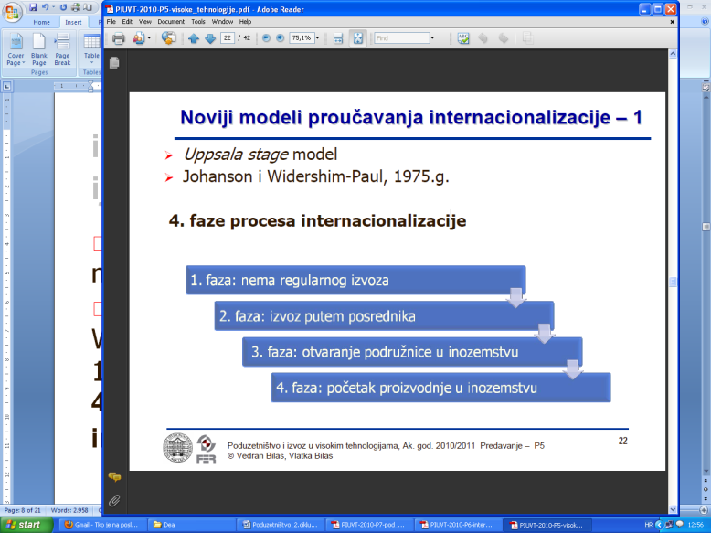

**Inovacijski modeli internacionalizacije**

􀂾 Baziraju se na pionirskom radu Rogersa (1962.g.)

􀂾 Glavni doprinosi modela vezani su uz mala i srednja poduzeća i početne faze njihovog međunarodnog širenja putem izvoza sve dok ne prihvate inozemna izravna ulaganja kao alternativan način internacionalizacije

**Modeli mreža**

􀂾 Osnovna ideja leži u izgradnji nehijerarhijskih sustava koji omogućuju

poduzećima bolju i tješnju suradnju

􀂾 u konačnici rezultira boljom i jačom tržišnom pozicijom

**Čimbenici internacionalizacije poduzeća**

**Unutarnji & vanjski čimbenici**

􀂾 **Unutarnji čimbenici:** organizacijske i upravljačke sposobnosti, akumulacija znanja, interni resursi poduzeća

􀂾 **Vanjski čimbenici:** tržišni uvjeti, veličina tržišta i potražnja, postojanje trgovinskih udruga, klastera i sličnih mreža, politički i ekonomski uvjeti zemlje

**Odluka o internacionalizaciji**

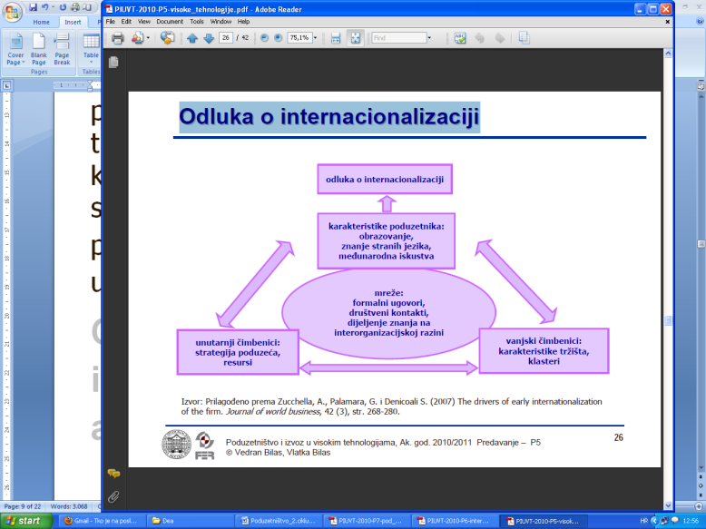

**Razlozi izlaska na inozemno tržište**

􀂾 **Proaktivni pristup**: dodatni resursi, niži troškovi,

poticaji, nova rastuća tržišta, iskorištavanje

specifičnih prednosti poduzeća, porezi, ekonomija

opsega, sinergija, snaga i prestiž

􀂾 **Reaktivni pristup**: trgovinske barijere

(zaobilaženje), međunarodni kupci (praćenje),

međunarodna konkurencija, promijenjena

regulacija, tržišne prilike koje su se pokazale

**Prepreke procesu internacionalizacije**

􀂾 **Tri grupe**

1. ograničene informacije o ciljanim tržištima

2. nedovoljna poduzetnička i upravljačka znanja o

međunarodnom nastupu

3. nedostatak financijskih resursa i povećan rizik poslovanja

**Uvod u strategije izlaska na inozemna tržišta**

**Najvažnije odluke izvoznog menadžmenta**

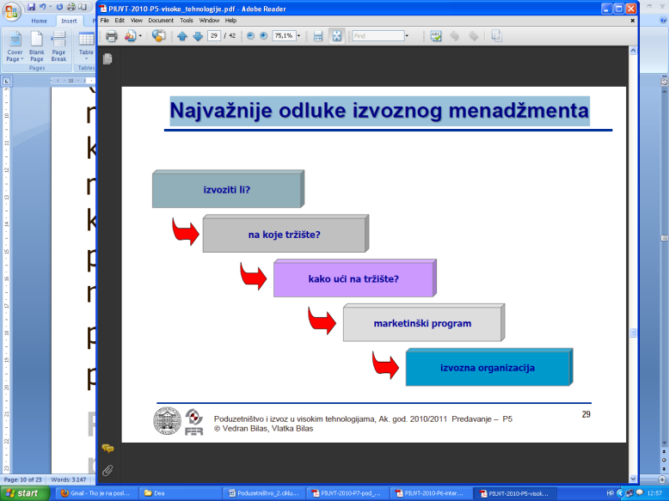

**Definiranje ključnih tržišta**

􀂾 Uključuje

• prikupljanje informacija o ključnim tržištima

• marketinške postupke i razinu sofisticiranosti

• ekonomske trendove i ključne čimbenike

• uvoznu regulaciju i ograničenja (carine i ostalo)

• prodajni potencijal za proizvode

• ključne tržišne pokazatelje

**Ključni tržišni pokazatelji za analizu stranih**

**tržišta**

􀂾 politička i ekonomska stabilnost

􀂾 devizno tržište i raspoloživost deviza

􀂾 razina razvoja i industrijalizacije

􀂾 infrastruktura

􀂾 demografska obilježja

􀂾 uvozna ograničenja

􀂾 veličina tržišta i dohodak per capita

􀂾 veličina javnog sektora i zaduženost

􀂾 političko okruženje

􀂾 zakoni i regulacija

􀂾 zaštita lokalne industrije

􀂾 ostalo (jezik, religija, kultura)

**5 faza procesa internacionalizacije (Kotler)**

􀂾 1. faza: odluka o međunarodnom širenju poslovanja

􀂾 2. faza: odluka na koja tržišta ući

􀂾 3. faza: odluka o načinu ulaska na odabrano tržište

􀂾 4. faza: odluka o globalnom marketinškom programu

􀂾 5. faza: odluka o globalnim marketinškim organizacijama

**Strategije izlaska na inozemna tržišta**

􀂾 Prilikom izlaska na inozemna tržišta može se odlučiti za

• standardizaciju ili prilagodbu proizvoda u smislu prodaje istog

proizvoda

• modificiranja proizvoda za druge zemlje

• dizajniranja novog proizvoda za nova tržišta

• uvođenje globalnog proizvoda

􀂾 Strategija ulaska na strano tržište ovisi o

• ocjeni spremnosti kompanije i proizvoda

• određenju ključnih tržišta

• odabiru i razvoju strategije ulaza

• implementaciji strategije

• odabiru načina i uvjeta nastupa i prodaje

􀂾 Različiti načini ovisno o troškovima, riziku, barijerama, ulasku i sl.

􀂾 Čimbenici koji utječu na način ulaska na tržište

• vlasničke prednosti, lokacijske prednosti, internalizacijske prednosti,

potreba za kontrolom, raspoloživost resursa i globalna strategija

􀂾 Potencijalni načini

• izvoz, međunarodne licence, međunarodne franšize, ugovor o

zajedničkoj proizvodnji, upravljanju i izvođenju projekta, zajednička

vlasnička ulaganja, strateški savezi, sudjelovanje u klasterima i

inozemna izravna ulaganja (FDI)

**Izvoz kao strategija poduzeća**

􀂾 Najčešće korišten, tradicionalan i etabliran način prodora na

strana tržišta

􀂾 Prednosti

• niski troškovi, smanjenje rizika djelovanja na stranim tržištima i

smanjen rizik proizvodnje budući da se obavlja na lokalnom tržištu,

mogućnost ostvarivanja ekonomije obujma, jačanje tržišne moći

􀂾 Nedostatci

• stvaranje ovisnosti poduzeća o inozemnim agentima i njihovoj

poslovnoj sposobnosti i korektnosti, opasnost od protekcionizma na

pojedinim tržištima i sl.

􀂾 Pasivni i agresivni izvoz

􀂾 Što želimo postići izvozom?

􀂾 Je li izvoz usklađen s ostalim ciljevima kompanije?

􀂾 Kako će izvoz utjecati na resurse, menadžment, zaposlenike, proizvodne kapacitete i financije?

􀂾 Kako zadovoljiti potražnju za izvoznim proizvodom?

􀂾 Kakva je postojeća konkurentnost?

􀂾 Koja su specifična obilježja ciljnog tržišta?

􀂾 Je li potrebna izmjena proizvoda i je li moguća?

􀂾 Kolika je cijena proizvoda i kako je određena?

**Izravni i neizravni izvoz MSP**

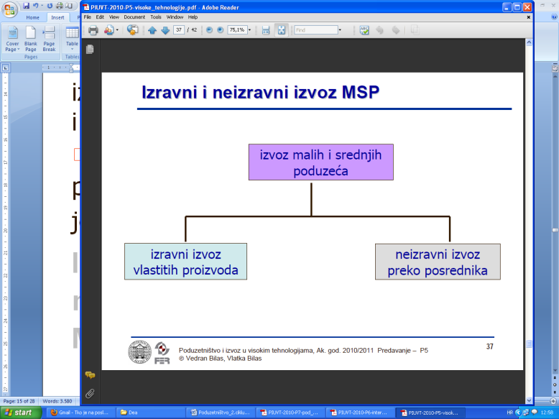

**Mreža servisiranja izvoza**

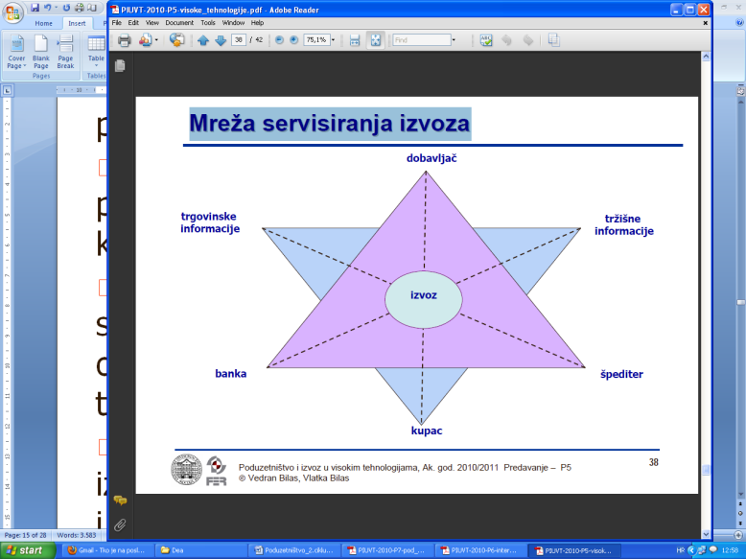

**Izvozno tržišno orijentirane aktivnosti**

􀂾 Tri osnovna preduvjeta ili čimbenika utjecaja na izvozno

tržišno orijentirane aktivnosti poduzeća

1. Izvozno iskustvo

2. Ovisnost o izvozu

3. Koordinacija izvoza

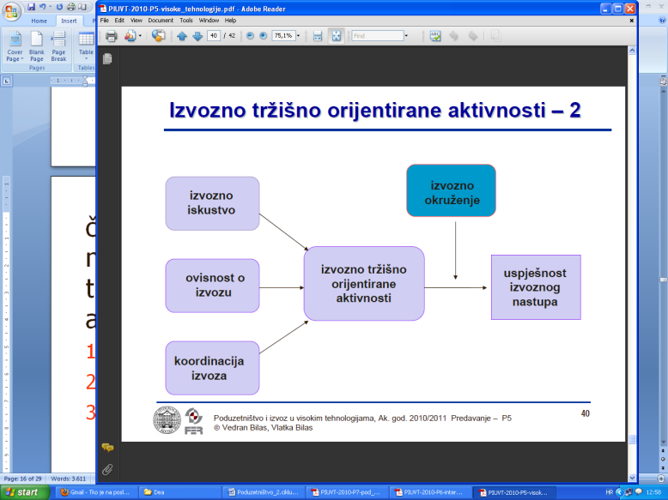

**Uspješnost izvoza**

􀂾 Za uspješan nastup na inozemnim tržištima menadžment

izvoznog poduzeća mora usmjeriti pozornost na

• fokusiranje na internacionalnu kulturu

• multijezičnu ekipiranost

• poistovjećivanje s inozemnim kupcima

• poznavanje međunarodne regulacije

• kompjutorsku i logističku opremljenost

• sposobnost upravljanja rizicima

• kolaboracijsku umreženost

**Mjerenje uspješnosti izvoza**

􀂾 **ekonomski aspekt**: profitabilnošću ili obujmom prodaje

􀂾 **tržišni aspekt**: veličinom tržišnog udjela, ugledom

poduzeća, stupnjem zadovoljstva

􀂾 **bihevioralni ili situacijski pristup**: rabi stavove prema

izvozu, dihotomiju izvoznika i onih koji ne izvoze

􀂾 **strateški aspekt**: stupnjem ostvarenja dugoročnih ciljeva

kao što su razvoj sposobnosti, sudjelovanja u poslovnim

mrežama i slično

􀂾 **aspekt cjelokupnog poslovanja**: percipiranim uspjehom,

stupnjem zadovoljstva ostvarenim izvoznim aktivnostima,

potvrdom i ostvarenjem očekivanja

**PREDAVANJE 6**

**Strategija nastupa na inozem nim tržištima**

MSP – Mala i srednja poduzeća

MSP moraju proći kroz specifičan **proces učenja** za uspješnost izvoznog poduzeća

• započinje shvaćanjem važnosti tehnologije i njezinim uvozom bilo putem inozemnih izravnih ulaganja, licencom ili kopiranjem od drugih

• usvajanje znanja o uporabi tehnologije kojom bi se omogućilo poduzeću stvaranje novih proizvoda/usluga, znanja i vrijednosti angažiranjem unutarnjih i vanjskih inputa poduzeća

**PROCES UČENJA PODUZEĆA:**

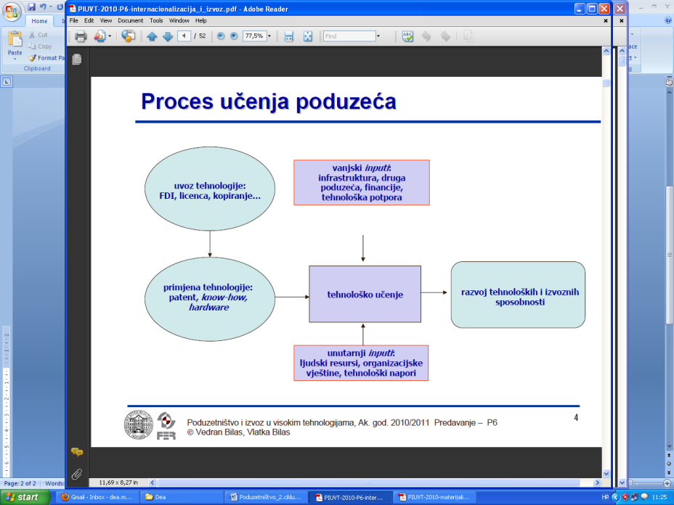

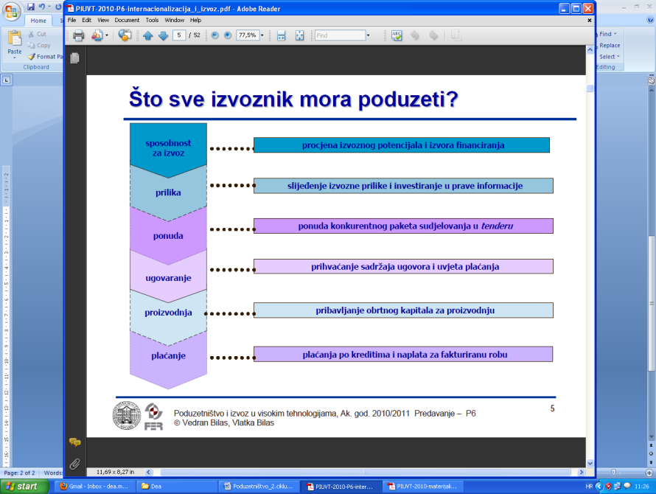

**Strategije nastupa na stranim tržištima**

􀂾 **Licenca** - oblik ugovornog posla kojim poduzeće davatelj licence, daje inozemnom poduzeću primatelju dozvolu korištenja proizvodnih

procesa, tržišne marke, know-how-a ili drugih vještina prema ugovoru

􀂾 **Franšiza** - ugovorni posao kojim davatelj franšize daje pravo korištenja tržišne marke i imena primatelju franšize te pravo obavljanja poslovnih aktivnosti u skladu s navedenim odredbama ugovora

􀂾 **Zajedničko ulaganje** kao jedan od oblika inozemnih ulaganja je oblik poduzeća u kojem dva ili više ulagača dijele vlasništvo i kontrolu upravljanja i odlučivanja

􀂾 **Inozemna izravna ulaganja** predstavljaju trajan interes i

preuzimanje kontrole nad inozemnim poduzećem od strane ulagača

􀂾 **Spajanja i pripajanja** predstavljaju osnivanje poduzeća u punom

vlasništvu pripajanjem ili spajanjem s postojećim poduzećem u stranoj zemlji

**Odabir strategije izlaska na strana tržišta**

**􀂾 Pravilo naivnosti**

􀂄 poduzeće odabire jedan jedinstven način ulaska na sva strana

tržišta

􀂄 ne uzimaju se u obzir specifičnosti svakog tržišta i potrebe

prilagođivanja tim tržištima kako bi se na najbolji način

iskoristile specifične tržišne prilike

**􀂾 Pravilo pragmatičnosti**

􀂄 poduzeće može birati različite strategije ulaska za različita

strana tržišta

**􀂾 Pravilo strategije**

􀂄 poduzeće bira među širokim spektrom mogućih strategija

ulaska na strano tržište

􀂄 nerijetko se događa da poduzeće mora načiniti trade off

između određenih postavljenih ciljeva i odabrane strategije

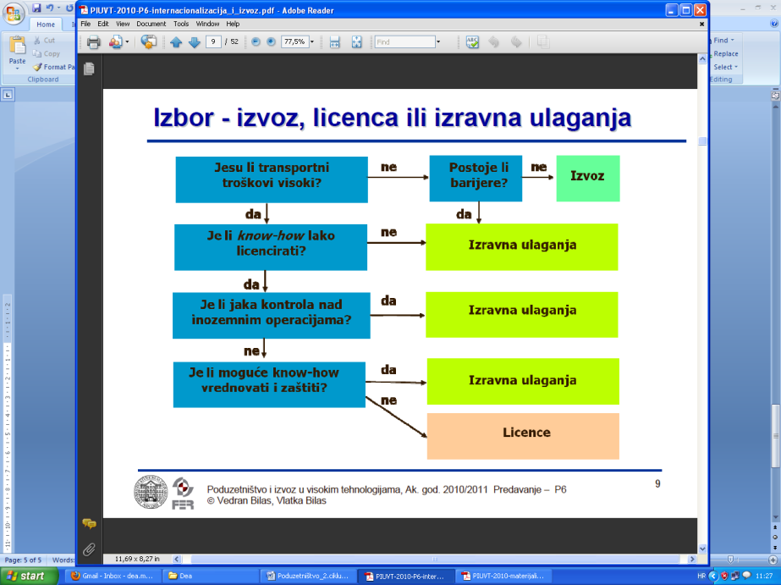

**Strateški savezi** predstavljaju najpopularniju strategiju

internacionalizacije MSP u industrijama visoke tehnologije

􀂾 Savezi su oblici kooperacije između jednog ili više

samostalnih poduzeća u kojima dijele rizike i prihode s

ciljem zajedničkog postizanja jače konkurentske pozicije

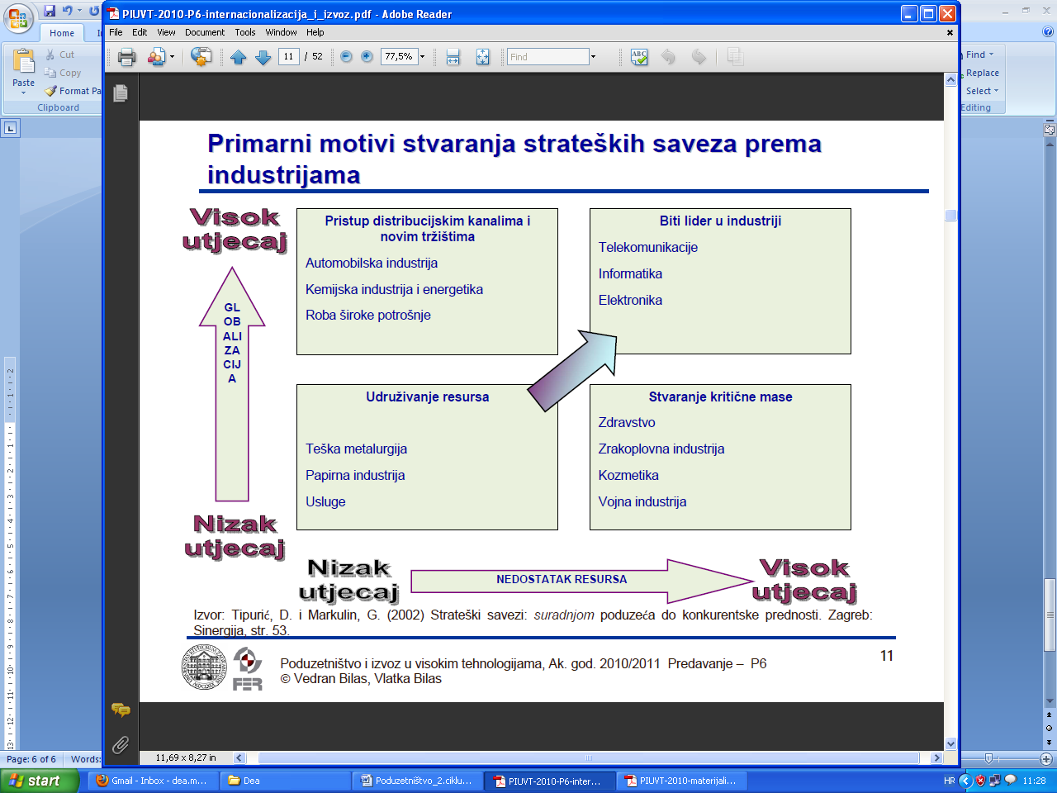

**Klasteri kao mogućnost nastupa na stranim tržištima**

**Tri ključna obilježja koncepta klastera**

1. geografska koncentracija

2. pružanje niza specijaliziranih i prilagođenih usluga

određenim grupama poduzeća,

3. klastere karakterizira poseban dinamičan društvenoorganizacijski

element

Ø klasteri povezuju različite aktere u zemlji primjerice sveučilišta,

poduzeća i regionalne, nacionalne i lokalne vlasti

Ø nastoje potaknuti njihovu međusobnu suradnju

􀂾 Stvaranje može biti motivirano:

• olakšavanjem pristupa posebnim inputima, javnim dobrima i znanju

• smanjenjem troškova poslovanja, razvoja novih proizvoda i usluga

􀂾 Klasteri potiču povećanje inovacija i produktivnosti

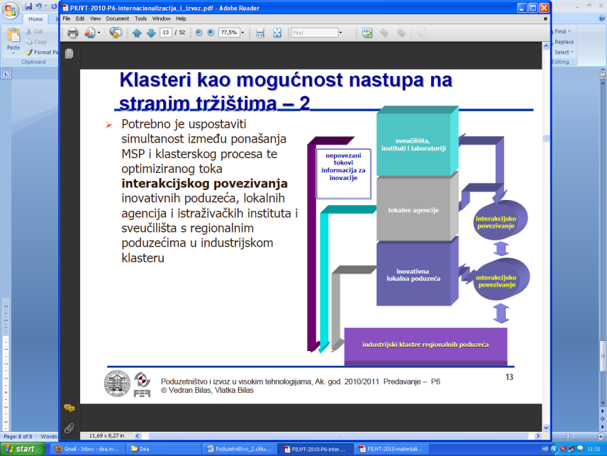

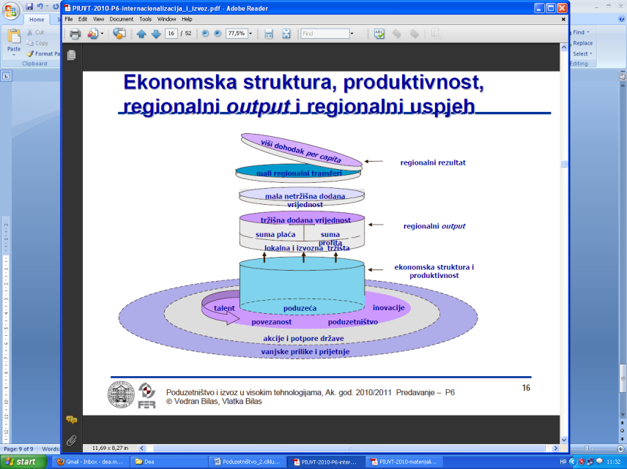

**Životni ciklus klastera**

􀂾 Klaster ima svoj životni ciklus mjereno razinom ekonomske

aktivnosti (prihodi, zaposlenost, broj poduzeća)

• Kad klaster ostari, nastaje rizik stagnacije i gubitka konkurentnosti

(faza pada)

• Potrebno poduzeti određene aktivnosti kako bi se klaster

transformirao

• proizvodnom diferencijacijom, tržišnim repozicioniranjem ili

tehnološkim unapređenjima

• razvojem MSP putem razvijanja poduzetničke kulture,

konzistentnosti vladinih politika i instrumenata za poticanje

poduzetničkih aktivnosti, uklanjanja administrativnih zapreka

• razvoja tržišta kapitala, razvijanja infrastrukture institucija za

podršku malom i srednjemu poduzetništvu, stimuliranja

„izvoznog mentaliteta” MSP te smanjivanja regionalne razvojne

neravnoteže

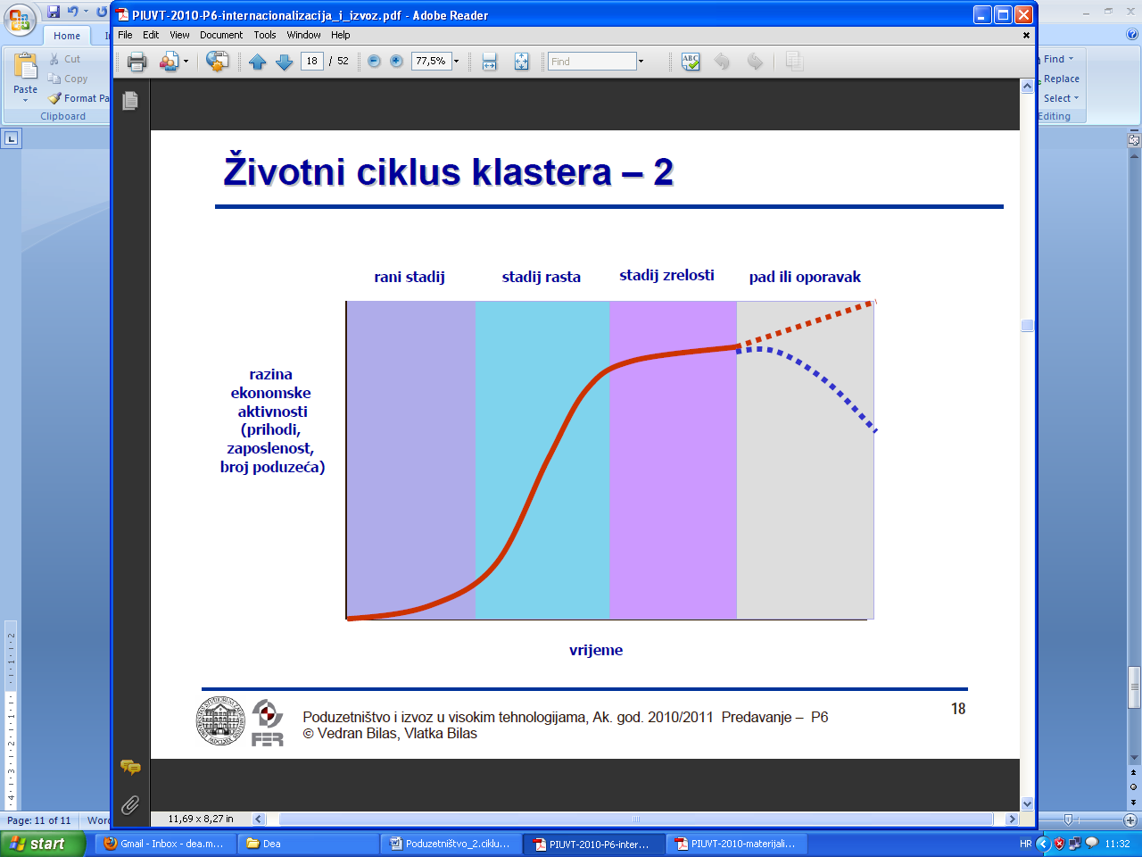

**Razlika u distribuciji klastera u razvijenim i nerazvijenim zemljama**

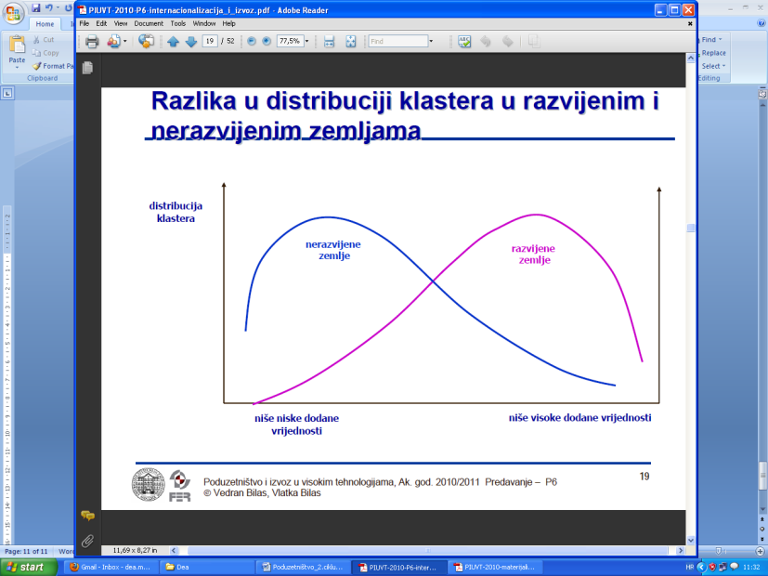

**Načini ulaska na tržište i razina uključenosti u međunarodna tržišta**

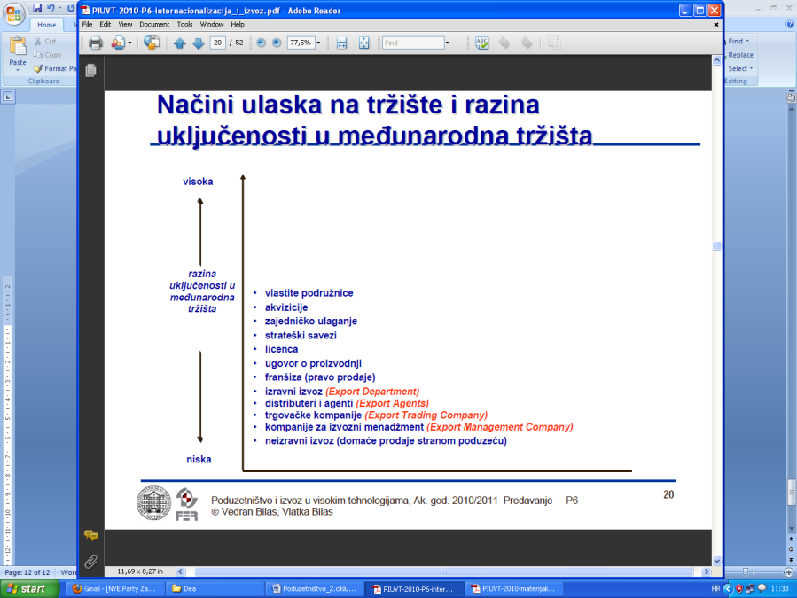

**Rizik i kontrola u izlasku na tržište**

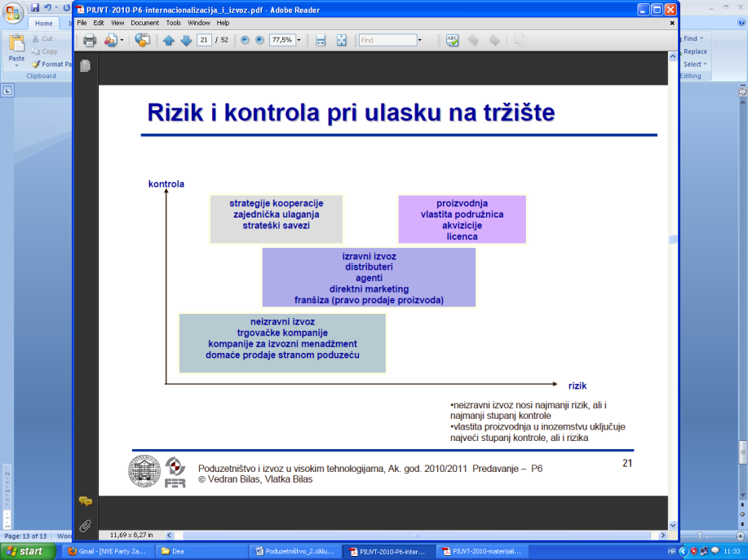

**Stratesije izlaza na inozemno tržište**

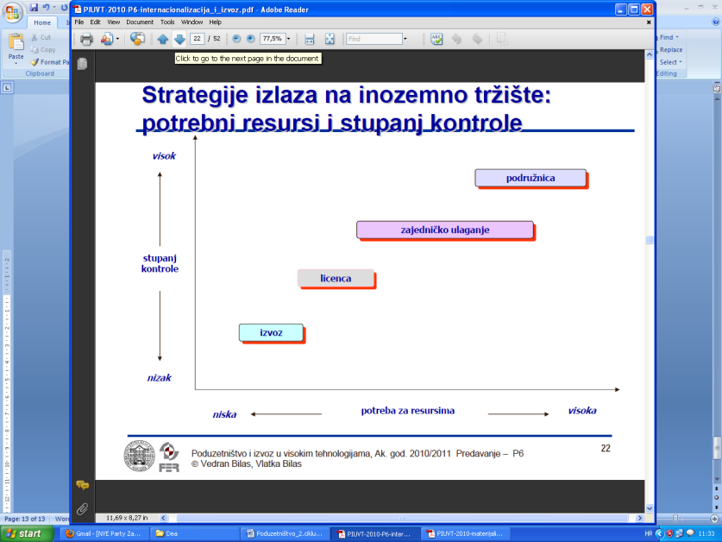

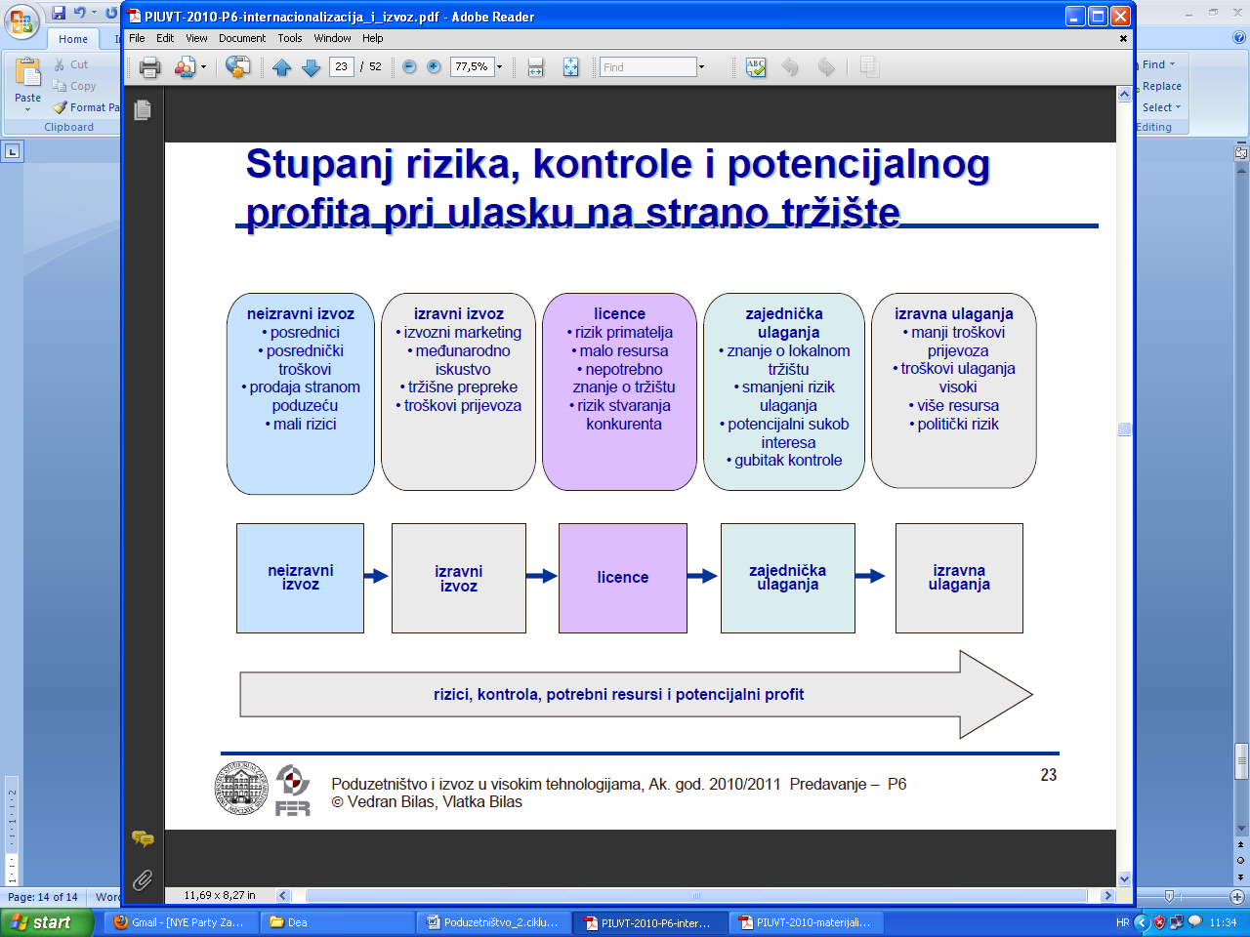

**Implementacija strategije izlaska na**

**inozemno tržište**

􀂾 Koje su mogućnosti i koristi upotrebe interneta?

􀂾 Je li potreban posjet zemlji?

􀂾 Izbor predstavnika, agenata ili distributera?

􀂾 Otvaranje ureda ili predstavništva u toj zemlji?

􀂾 Početi li sa zajedničkim ulaganjem?

􀂾 Treba li obaviti reklamnu kampanju i tiskanje reklamnih

materijala na jeziku zemlje?

􀂾 Koji su najbolji kanali distribucije?

􀂾 Jesu li potrebna odobrenja i garancije?

**Strategije rasta i konkurencija**

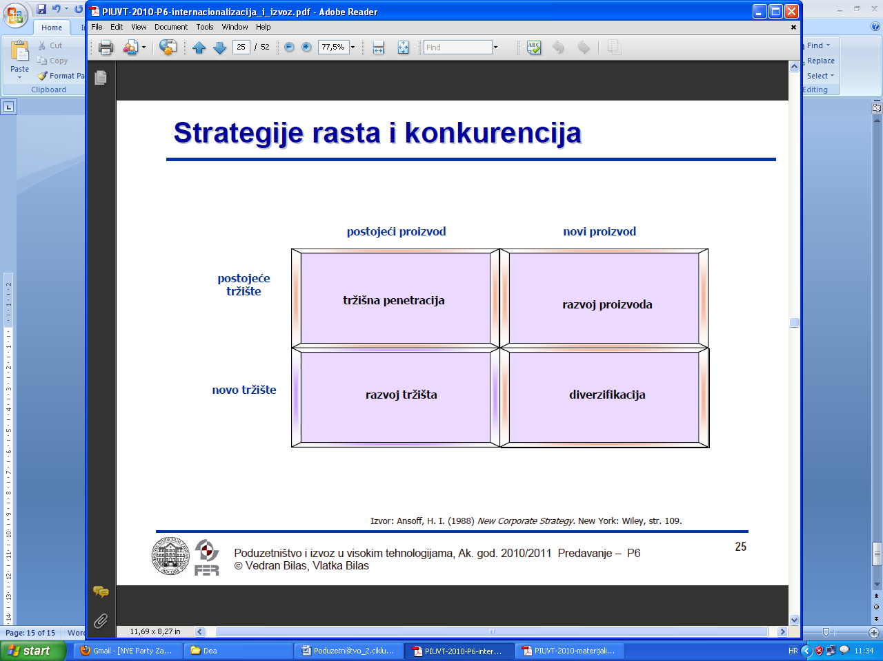

**Globalizacija i rizici poslovanja u međunardnom poslovanju**

􀂾 Povećana izloženost raznim rizicima u međunarodnom

poslovanju kao i novi zahtjevi za brzim i učinkovitim

prilagodbama globalnom okruženju

􀂾 Poduzeće može poboljšavati svoj položaj povećavanjem

tržišnog udjela na postojećemu tržištu i postojećim

proizvodima (tržišna penetracija), ali je konkurencijom

prisiljeno razvijati nova tržišta i/ili razvijati nove proizvode

􀂾 Izbor se u novije doba najčešće svodi na potrebu razvoja

novih proizvoda i novih tržišta procesom diverzifikacije

Velike promjene u poslovnom riziku u uvjetima

globalizacije, a koje uvjetuju ovi čimbenici:

• nove tehnologije donose nove rizike

• smanjene su mogućnosti kontrole

• rastu troškovi strateških grešaka

• ‘virtualna organizacija’ mijenja profil rizika

• konkurencija postaje sve intenzivnija

• povećavane su mogućnosti poslovnih prijevara

• intenzivniji su globalizacijski i integracijski procesi

• dolazi do promjena regulacije na nacionalnoj i nadnacionalnoj

razini

• rastu potrebe za fleksibilnim financiranjem

**Rizici u međunarodnom poslovanju**

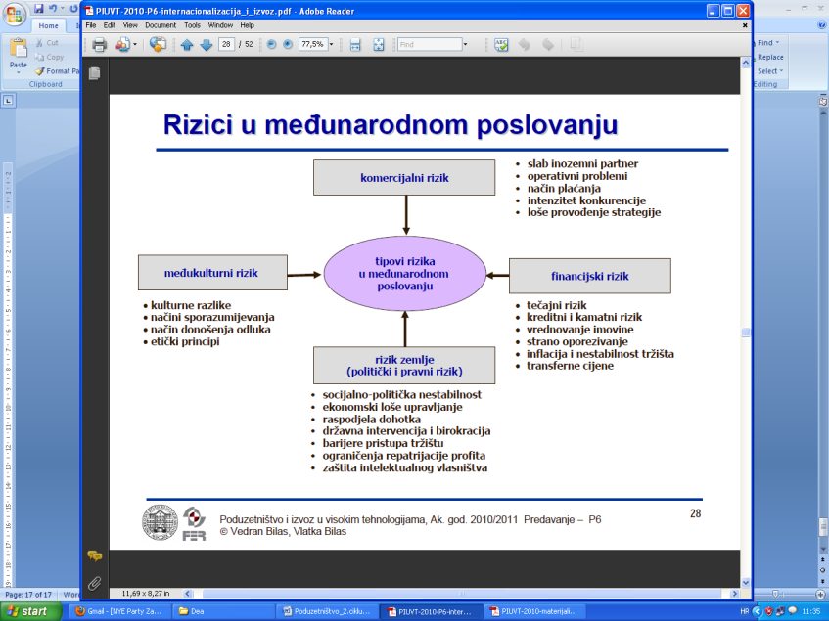

**Rizik deviznog tečaja**

Tri tipa izloženosti:

1. transakcijska izloženost

􀂄 nastaje prilikom prodaje ili kupnje robe i usluga ili zaduživanja u

stranoj valuti

􀂄 promjene nominalnog tečaja utječu na tok novca denominiran u

stranoj valuti

􀂄 može se pokriti na terminskomu deviznom tržištu

2. operativna izloženost

􀂄 nastaje zbog utjecaja promjena tečaja na vrijednost budućih

prihoda i troškova

3. translacijska izloženost

􀂄 rizici vezani za dobitke ili gubitke koji nastaju zbog

preračunavanja vrijednosti aktive i pasive nastale od investiranja

u inozemstvu iz jedne valute u drugu (strane valute u domaću)

**Upravljanje rizikom**

Mogućnosti izbora

• prihvaćanje rizika i održanje postojećeg stanja

• prijenos rizika s jednog posla na drugi ili na osiguravatelja

• uklanjanje rizika napuštanjem poslovne jedinice ili područja djelovanja

• povećano izlaganje za postizanje većih očekivanih povrata

• smanjenje rizika putem poboljšanja kontrole i poslovnih procesa

• poduzimanje akcija za ublažavanje rizika promjenom poslovnog upravljanja

**Proces upravljanja rizikom:**

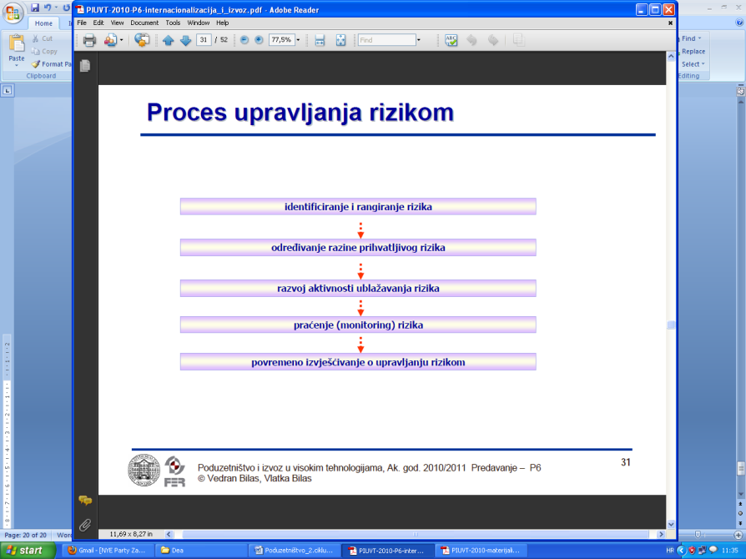

**Osiguranje od rizika**

􀂾 U svrhu smanjivanja rizika poduzeća pribjegavaju

osiguranju projekata, izvoznih kredita i inozemnih izravnih

ulaganja

􀂾 Nositelj projekta osigurava se s više vrsta ugovora i sporazuma, o

􀂄 financiranju

􀂄 nabavi i ugradnji opreme

􀂄 djelovanju i održavanju

􀂄 opskrbljivanju

􀂄 prodaji

􀂄 osiguranju

􀂄 partnerstvu

􀂄 implementaciji/koncesiji

***Born global* poduzeća**

􀂾 Novi ili stari koncept?

􀂾 Više različitih definicija…

􀂾 Ono što je zajedničko većini autora koji su istraživali ovaj fenomen jest da prilikom definiranja born global poduzeća uzimaju izvozne aktivnosti kao važan čimbenik

􀂾 Dva su najvažnija kriterija po kojima se born global poduzeća razlikuju od tradicionalnih međunarodnih poduzeća

􀂉 brzina internacionalizacije (vremenski okvir)

􀂉 geografski opseg (broj tržišta)

􀂾 Born global poduzeća djeluju na pet ili više različitih stranih

tržišta, dio su najmanje dva klastera i ostvaruju najmanje

25% udjela inozemne prodaje u ukupnoj prodaji

**Konkurentnost zemlje i poduzeća**

**GLAVNI FAKTORI KONKURENTNOSTI**: 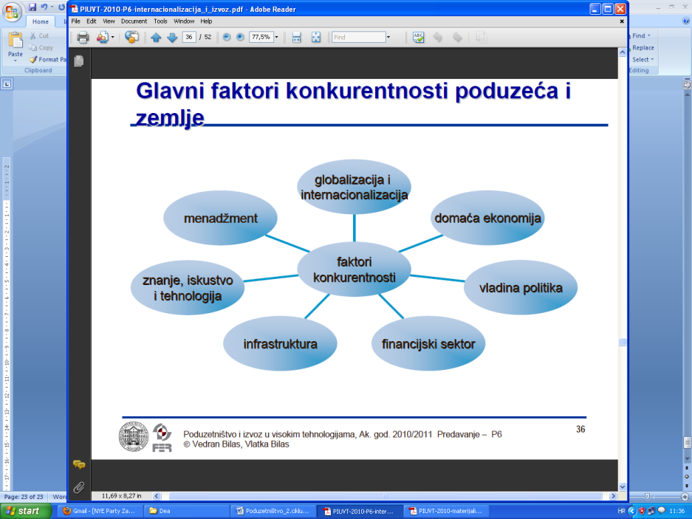

**Konkurentnost nacionalnog gospodarstva**

􀂾 Nacionalna konkurentnost

􀂄 Stanje u kojemu zemlja može, u uvjetima slobodnog tržišta,

proizvoditi robu i usluge koje zadovoljavaju zahtjeve svjetskog

tržišta, a da istodobno održava ili povećava domaći realni dohodak

􀂄 Položaj zemlje na međunarodnom tržištu u usporedbi s položajem

drugih zemalja sličnog stupnja ekonomskog razvoja

􀂄 Sposobnost neke zemlje da postigne uspjeh na svjetskom tržištu

koji tada omogućuje bolji životni standard svima

􀂾 Ovisi o

􀂄 makroekonomskim karakteristikama poput ekonomske i političke

stabilnosti, komunikacijske i institucionalne infrastrukture, pravnog

sustava i dr.

􀂄 mikroekonomskim karakteristikama poput zdravoga poduzetničkog

okruženja, poticanja inovacija, istraživanja i razvoja i drugo

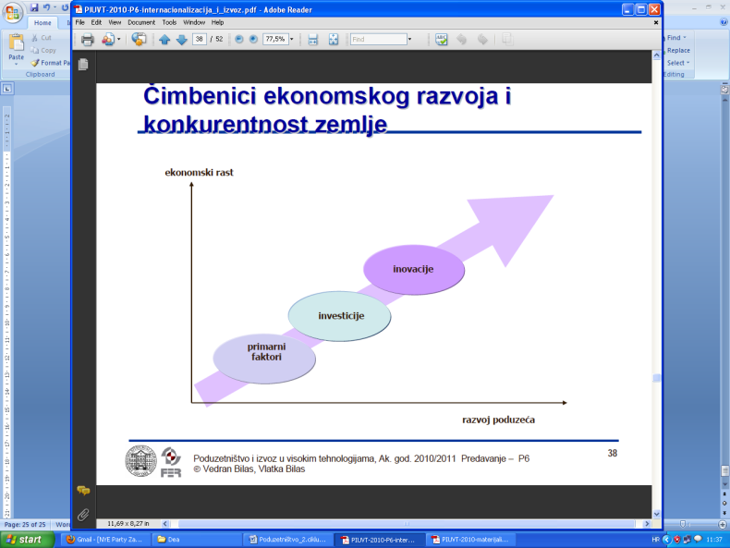

**Trendovi ekonomskog razvoja**

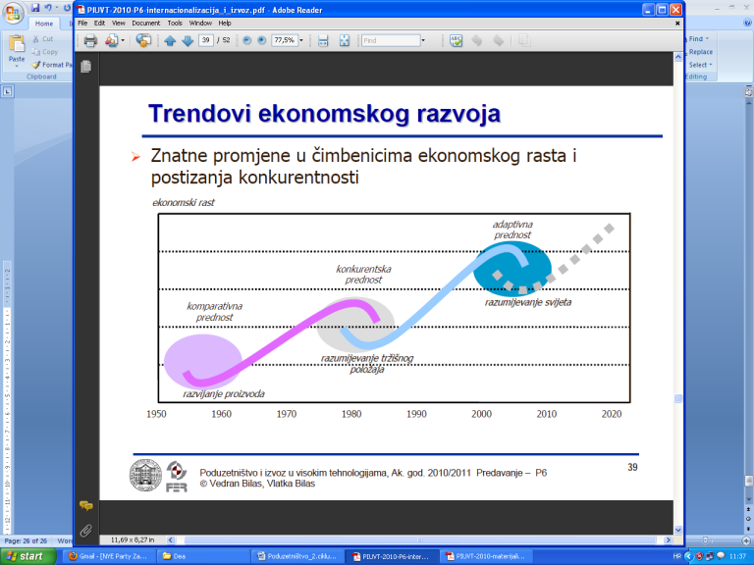

**Deset zlatnih pravila konkurentnosti**

1. stvaranje stabilnog i predvidivoga zakonskog okvira

2. rad na fleksibilnoj i prilagodljivoj ekonomskoj strukturi

3. investiranje u tradicionalnu i tehnološku infrastrukturu

4. unapređenje privatne štednje i domaćih investicija

5. razvoj agresivnosti na stranim tržištima kao i atraktivnosti

za inozemna izravna ulaganja

6. usredotočenost na kvalitetu, brzinu i transparentnost u

administraciji

7. uspostavljanje odnosa između razine plaća, produktivnosti

i oporezivanja

8. zaštita društvene strukture putem smanjenja dispariteta

plaća i jačanja srednje klase

9. jače investiranje u obrazovanje, osobito sekundarnu razinu

obrazovanja i u trajno obrazovanje

10. unutarnja i vanjska ravnoteža ekonomije kako bi se

osiguralo stvarno blagostanje i željeno očuvanje sustava

vrijednosti

**Mjerenje konkurentnosti gospodarstva**

􀂾 Publikacije s rezultatima mjerenja nacionalne

konkurentnosti zemalja na godišnjoj razini

• Svjetski ekonomski forum (engl. World Economic Forum

– WEF)

• Institut za razvoj menadžmenta (engl. Institute for

Management Development – IMD)

**Dvanaest stupova konkurentnosti (WEF)**

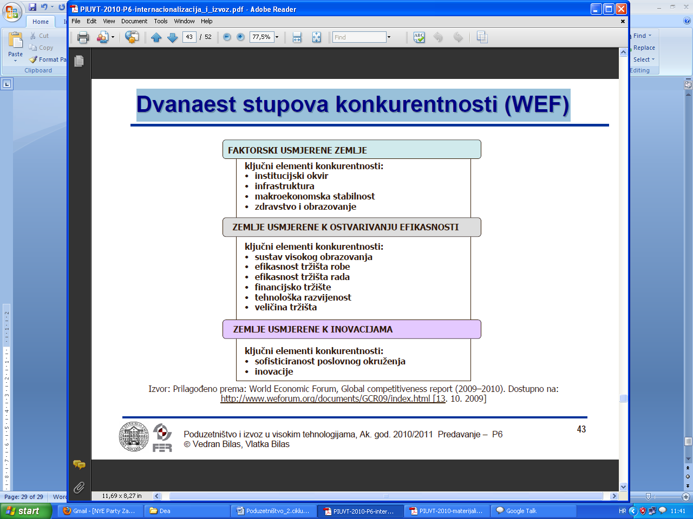

**Osnovni faktori i podfaktori konkurentnosti**

**(IMD)**

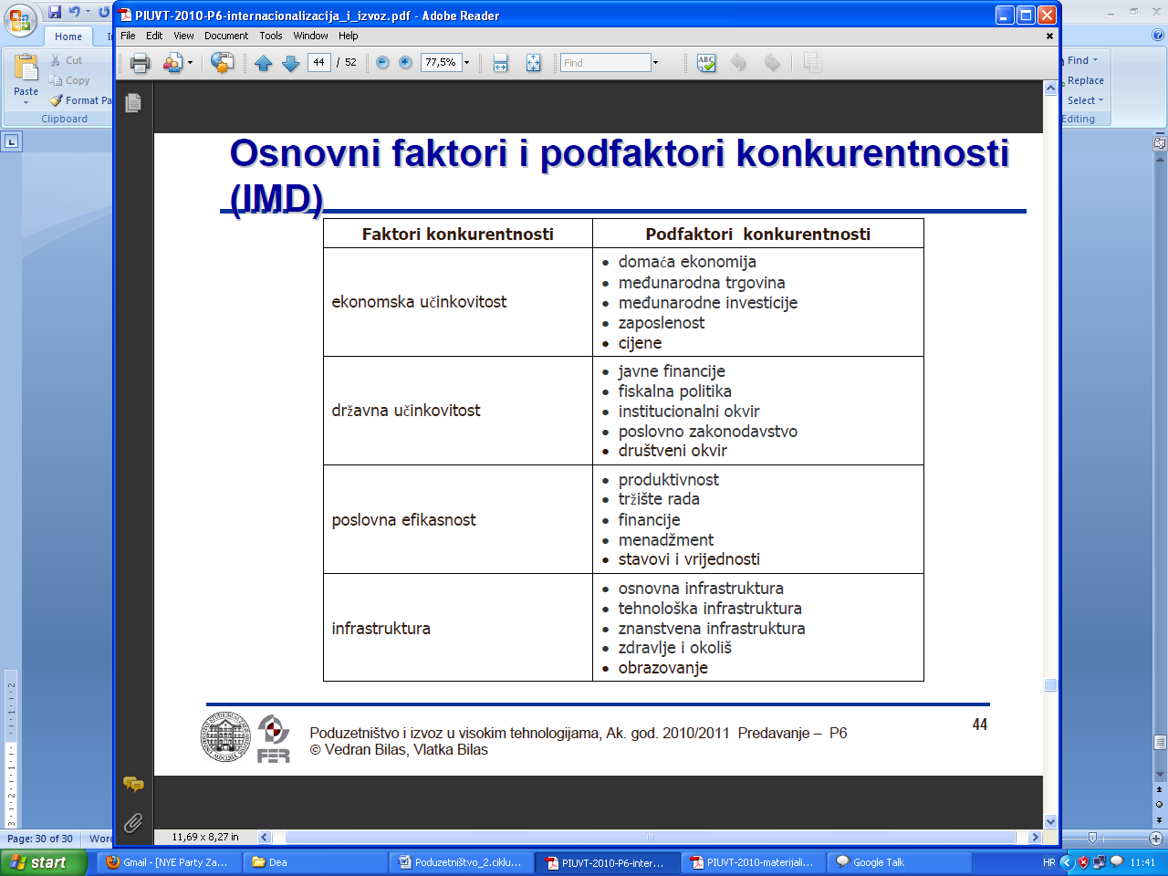

**Konkurentske sposobnosti poduzeća**

􀂾 Unutarnji čimbenici:

• financijska sredstva

• opskrbljenost resursima

• upravljačke vještine

• znanje i sposobnosti poduzetnika

􀂾 Vanjski čimbenici:

• uvjeti u okruženju koji djeluju na poslovanje poduzeća: veličina

tržišta, dostupnost financijskih usluga, opće gospodarsko

okruženje u zemlji, itd.

**Konkurentska prednost poduzeća**

Dva načina postizanja konkurentske prednosti:

1. Niži troškovi

􀂄 ako su kupci cjenovno osjetljivi i nisu spremni plaćati više

cijene za dodatna poboljšanja proizvoda/usluge

􀂄 ako industriju obilježava ekonomija obujma, drugim riječima

ako vladaju uvjeti u kojima se povećanjem obujma smanjuju

jedinični troškovi

􀂄 ako su mogućnosti poboljšanja industrijskog proizvoda

ograničene prirodom samog proizvoda

2. Diferencijacija

􀂄 razlike u: sirovinama i drugim inputima, tehnološkom razvoju,

asortimanu proizvoda, proizvodnim procesima, marketingu i

prodajnim aktivnostima

**Mjerenje konkurentske sposobnosti poduzeća**

1. Pristup usmjeren na analizu potrošača

􀂄 rabi se prilikom analize ključnih elemenata poslovanja i najčešće

ga primjenjuju poduzeća koja djeluju ili planiraju djelovati na

inozemnim tržištima i u SWOT analizi

2. Pristup usmjeren na analizu konkurencije

􀂄 benchmarking je metoda identificiranja, analize i razumijevanja

najboljih poslovnih praksi u određenoj industriji ili tržištu te

njihova prihvaćanja i primjene s ciljem poboljšanja poslovnih

procesa

􀂄 potrebno: identificirati što se tom analizom želi postići;

identificirati koji se procesi mogu analizirati; identificirati

potencijalne benchmark organizacije; osigurati radionice i

treninge za edukaciju o benchmarkingu; dobivene informacije

prevesti u podatke i prijedloge

**Konkurentnost i izvozna orijentacija**

􀂾 Najvažniji čimbenici konkurentnosti poduzeća i zemalja jesu

• poticajna ekonomska politika

• razvijen i međunarodno integriran financijski sektor

• razvijena infrastruktura

• menadžerske sposobnosti

• znanost i tehnologija

• obrazovani i iskusni radnici

􀂾 Ključno za uspjeh u izvozu i podizanje konkurentnosti

poduzeća

• dugoročna nastojanja menadžmenta za izvozom

• dovoljni kapaciteti za ulaganje resursa u izvoznu proizvodnju

• raspoloživi financijski resursi za potporu marketinga za ciljna

tržišta

• efikasni unutarnji sustavi za brzo prilagođivanje promjenama

• kvalitetni proizvodi i usluge koji zadovoljavaju inozemne kupce

• prodaja proizvoda po konkurentnoj cijeni i isporuka u ugovorenu

roku

• razvoj usluga koje prate proizvod (rezervni dijelovi i servisi)

• jaka domaća poslovna baza

• planiranje razvoja ciljnih izvoznih tržišta

**Kolaboracijska prednost poduzeća**

􀂾 Kolaboracijska prednost temeljena je na suradnji,

koordinaciji i kreativnosti na razini poduzeća, regije

i nacionalne ekonomije

􀂾 Potencijalne koristi

• ušteda troškova putem transfera najbolje prakse

• uspješnije odlučivanje kao rezultat savjeta kolega iz drugih

podružnica/poduzeća

• povećani prihod nastao zbog dijeljenja stručnosti i proizvoda

među podružnicama

• inovacije kroz kombinaciju ideja i kolektivno djelovanje koje

uključuje i disperzirane jedinice

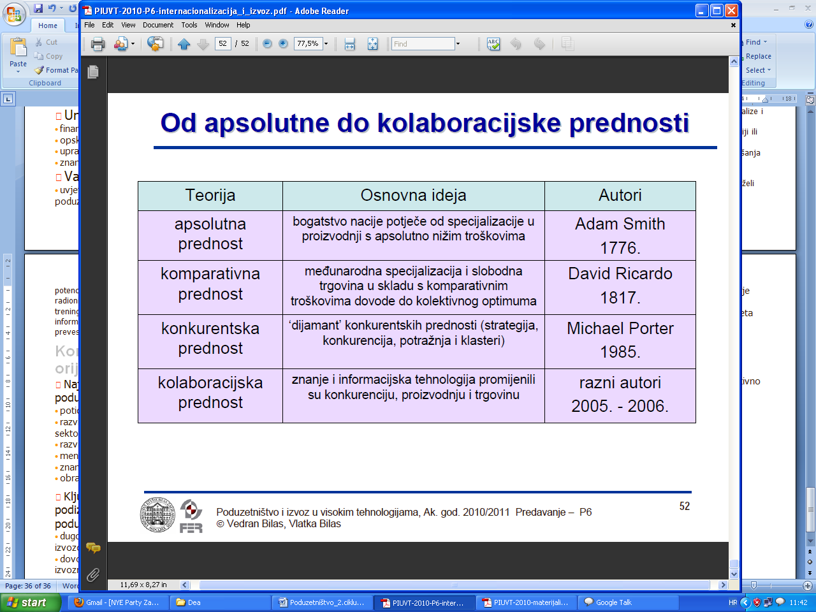

**PREDAVANJE 7**

**Poduzetnička aktivnost,**

**konkurentnost i ekonomski rast**

**Zašto poduzetništvo?**

􀂾 Rast malih, inovativnih poduzeća vodi bržem transferu

znanja, razvoju i boljem životnom standardu

􀂾 Uspjeh tržišta ovisi o duhu poduzetnika koji će razvijati

nove proizvode i tehnologije te smanjivati troškove proizvodnje (Schumpeter)

􀂾 MSP su produktivniji, inovativni, fleksibilniji, prilagodljiviji

promjenama

􀂾 Ekonomije s visokim udjelom MSP su otpornije eksternim

šokovima

**Poduzetništvo - povezano s ekonomskim rastom**

􀂾 Razina poduzetničkih aktivnosti objašnjava 70% razlika u

ekonomskom rastu između zemalja

􀂾 Većina zemalja s visokom razinom poduzetničkih aktivnosti

imaju nadprosječne stope ekonomskog rasta

􀂾 MSP i velika poduzeća - za uspjeh malih potrebno postojanje i dobro funkcioniranje velikih: izvori inputa, tržište za output

**Model nacionalnog ekonomskog rasta i uloga**

**poduzetništva**

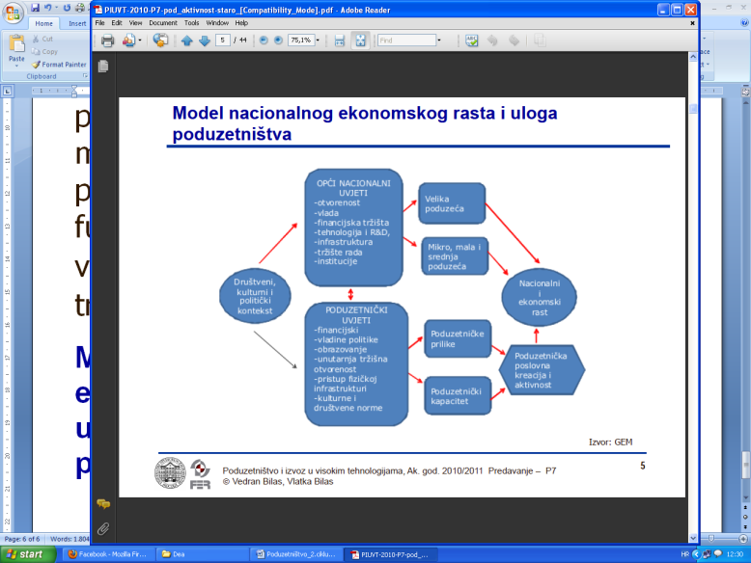

**Visoko razvijene *vs*. slabije razvijene zemlje**

􀂾 MSP u razvijenim zemljama

• oko 99% ukupnog broja poduzeća

• osiguravaju oko 50% zaposlenja

• 50% prometa privatnog sektora

􀂾 MSP stvaraju

• 51% BDP-a u visoko razvijenim zemljama

• 39% u srednje razvijenim zemljama

• 16% u slabije razvijenim zemljama (Ayyagari i Beck,

2003.)

**Poduzetničko okruženje i infrastruktura**

􀂾 Ekonomski, institucionalni, politički i društveno-kulturni

okvir zemlje utječe na poslovno okruženje, a time i na

poduzetničke aktivnosti

􀂾 Na poduzetničke aktivnosti utječe trgovinska politika zemlje

domaćina, kao i međunarodne trgovinske politike, pravni i

administrativni okvir, programi vlade, financijski sustav

zemlje, savjetodavne usluge i dr.

**Pristup poticanju poduzetništva**

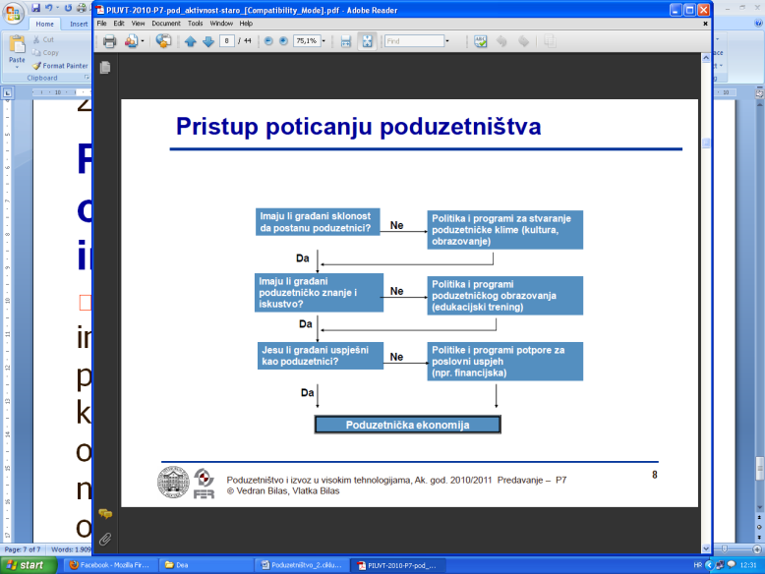

**Poticanje rasta MSP sektora**

1. Institucionalni okvir za MSP politiku

2. Vladavina prava

3. Porezna politika

4. Financijski instrumenti

5. Savjetodavne usluge

6. Implementacija poslovnih inkubatora

􀂾 Poticaji rastu MSP sektora omogućuju nekoj zemlji i stvaranje solidne srednje klase

**Globalni poduzetnički monitor - GEM**

***Global Entrepreneurship Monitor* - GEM**

***2008 Executive Report -*** uključuje 43 zemlje

**Pitanja i ciljevi**

1. Razlikuje li se razina poduzetničkih aktivnosti po zemljama

i za koliko?

2. Utječe li razina poduzetničkih aktivnosti na ekonomski rast?

3. Koji faktori uvjetuju da zemlja bude poduzetnički aktivnija?

1. Mjeriti razlike u ranim fazama poduzetničkih aktivnosti

između zemalja

2. Otkriti faktore koji određuju razinu poduzetničkih aktivnosti

3. Identificirati politike koje mogu povećati razinu

poduzetničkih aktivnosti

**Tri grupe zemalja – osnova ekonomskog razvoja**

**1. prirodni resursi** (engl. Factor Driven Economies): Angola, Bolivija, BiH, Kolumbija, Ekvador, Egipat, Indija,Iran

**2. efikasnost** (engl. Efficiency Driven Economies): Argentina, Brazil, Čile, Hrvatska, Dominikanska Republika, Mađarska, Jamajka, Latvija, Makedonija, Meksiko, Peru, Rumunjska, Rusija, Srbija, Južnoafrička Republika, Turska, Urugvaj

**3. inovacije** (engl. Innovation Driven Economies): Belgija, Danska, Finska, Francuska, Njemačka, Grčka, Island, Irska, Izrael, Italija, Japan, Republika Koreja, Nizozemska, Norveška, Slovenija, Španjolska, Velika Britanija, SAD

**Motiviranost za poduzetništvo**

􀂾 Dva motiva za poduzetništvo:

1. Spoznaja prilike za poduzetništvo

2. Nužda odnosno nedostatak alternative

􀂾 U stvaranju novih poduzeća najaktivnija populacija 25-34 godine

􀂾 Poduzetnicima iz nužde najčešće postaju osobe iz grupe 45-54 godine

**Što znači ekonomska sloboda?**

􀂾 Ekonomska sloboda je osnovno pravo svakog čovjeka da

kontrolira svoj rad ili vlasništvo

􀂾 U ekonomski slobodnom društvu, pojedinci su slobodni

raditi, proizvoditi, trošiti i investirati na bilo koji način žele,

tu im slobodu jamči država

􀂾 U ekonomski slobodnom društvu rad, kapital i dobra se

kreću slobodno

􀂾 Pravo da se poduzimaju dobrovoljni poslovi trgovine i

razmjene bez posredovanja države ili druge prisile i

prijevare

􀂾 Mogućnost pravne zaštite vlasničkih prava

􀂾 Pravo građana da raspolažu svojim zarađenim dohotkom

**Ekonomska sloboda - ključ…**

􀂾 Visoke ekonomske djelotvornosti za progresivni društveni i

humani razvoj

􀂾 Ekonomska je sloboda pretpostavka za rast i razvoj

􀂾 Dokazane su značajne veze između ekonomske slobode i

pozitivnih socijalnih i ekonomskih vrijednosti

• dohodak per capita, ekonomske stope rasta, razvoj

ljudskog kapitala, demokracija, eliminacija siromaštva i

zaštita okoliša

**Indeks ekonomske slobode (IES)**

􀂾 Pokušaj identificiranja faktora koji čine neku zemlju ekonomski slobodnom

􀂾 Sastavljen od pokazatelja ekonomske slobode na temelju

objektivnih podataka ili neovisnih istraživanja

􀂾 Rangiranje 183 zemlje prema kriteriju ekonomske slobode

**Komponente indeksa ekonomske slobode**

1. Sloboda rada

2. Sloboda od korupcije

3. Prava vlasništva

4. Financijska sloboda

5. Investicijska sloboda

6. Monetarna sloboda

7. Državni proračun

8. Fiskalna sloboda

9. Trgovinska sloboda

10.Poslovna sloboda

**IES - 10 naj(ne)slobodnijih zemalja**

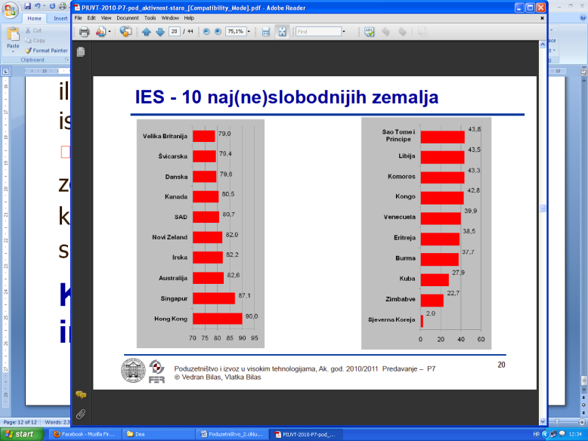

**Indeksi ekonomske slobode u HR 2009**

**80-100** ekonomski slobodne zemlje

**70-79,9** većinom ekonomski slobodne zemlje

**60-69,9** umjereno ekonomski slobodne zemlje

**50-59,9** većinom ekonomski neslobodne zemlje

**0-50** ekonomski neslobodne zemlje

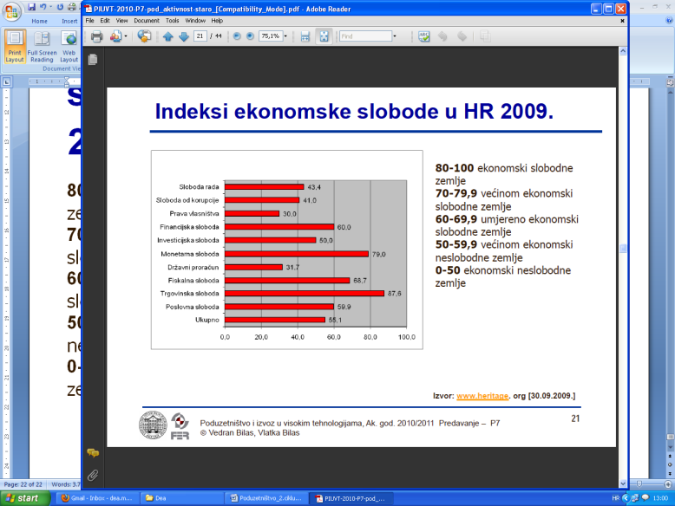

**Hendalov indeks optimizma građana**

􀂾 Indeks optimizma važan je čimbenik procesu donošenja

poslovnih odluka

• Ispitivanja se provode mjesečno na uzorku od 400 ispitanika starijih od 18 godina, u cijeloj Hrvatskoj

• Indeks je izrađen po uzoru na američki indeks optimizma koji provodi The TechnoMetrica Institute of Policy and Politics

􀂾 Indeks se prikazuje na skali od 0 (potpuni pesimizam) do 100 (potpuni optimizam) i označava srednju vrijednost **6 pod-indeksa**:

• Trenutno zadovoljstvo općim gospodarskim prilikama u RH

• Predviđanje gospodarskih prilika u narednih 6 mjeseci

• Zadovoljstvo kvalitetom života u proteklih 6 mjeseci

• Zadovoljstvo trenutnom kvalitetom življenja

• Predviđena stopa promjene kvalitete življenja u idućih 6 mjeseci

• Predviđena stopa promjene osobnog financijskog stanja u idućih 6

mjeseci

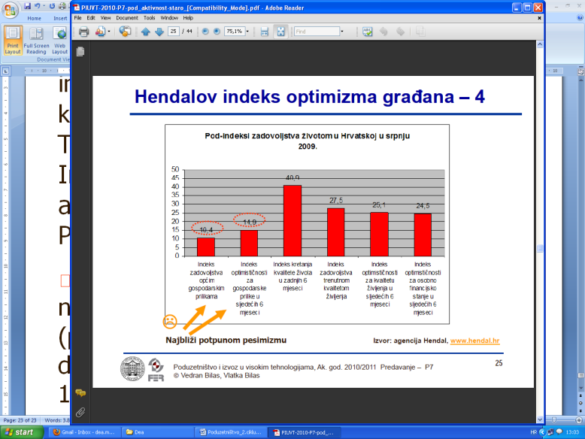

**Hendal-Liderov indeks poslovnog optimizma**

**(HLIPO)**

􀂾 Agencija za istraživanje tržišta Hendal u suradnji s

poslovnim tjednikom Lider započeli s praćenjem indeksa u

lipnju 2005.

􀂾 Uzorak istraživanja uključuje 400 velikih, srednjih i malih

poduzeća u Hrvatskoj, a istraživanje se temelji na

mjesečnoj anketi poduzeća u proizvodnji, graditeljstvu,

trgovini, prijevozu, uslugama te turizmu

􀂾 Raste u rujnu (89,9), u odnosu na kolovoz (89,3)

**Konkurentnost gospodarstva**

􀂾 Konkurentnost neke zemlje može se promatrati kao njen položaj na međunarodnom tržištu u usporedbi s položajem drugih zemalja sličnog stupnja ekonomskog razvoja

􀂾 Konkurentnost se može opisati i kao sposobnost neke zemlje da postigne uspjeh na svjetskom tržištu koji tada omogućuje bolji životni standard za sve

􀂾 Mogu se razlikovati četiri dimenzije koncepta konkurentnosti:

􀂉 dugoročna orijentiranost

􀂉 kontrola

􀂉 relativnost koncepta

􀂉 dinamičnost

􀂾 Makroekonomski & mikroekonomski čimbenici

􀂾 Četiri dimenzije određuju konkurentske sposobnosti zemlje

• privlačnost nasuprot agresivnosti

• lokalna orijentacija nasuprot globalnoj

• sredstva nasuprot procesima

• individualno preuzimanje rizika nasuprot društvenoj

koheziji

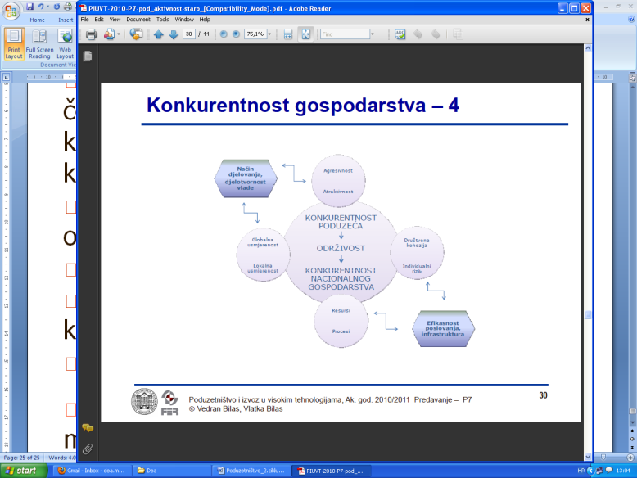

**Pokazatelji konkurentnosti na nacionalnoj razini**

􀂉 **indeks rasta konkurentnosti** (eng. Growth

Competitiveness Index – GCI)

􀂉 zemlje se dijele u dvije skupine: ekonomije u kojima su inovacije

ključne za postizanje rasta i ekonomije koje ostvaruju rast

preuzimajući tehnologiju razvijenu od strane drugih zemalja

􀂉 **indeks poslovne konkurentnosti** (eng. Business

Competitiveness Index – BCI)

􀂉 mjeri mogućnosti nacionalnog prosperiteta ovisno o razini BDP per

capita

􀂉 temeljni fokus je na mikroekonomskom aspektu gospodarstva, jer se

na mikrorazini stvara bogatstvo naroda

**Indeks globalne konkurentnosti**

􀂉 Objedinjuje indekse GCI i BCI

􀂉 Temelji se na dvanaest stupova konkurentnosti

1. Institucije

2. Infrastruktura

3. Makroekonomska stabilnost

4. Zdravstvo i primarno obrazovanje

5. Sustav visokog obrazovanja

6. Efikasnost tržišta roba

7. Financijsko tržište

8. Tehnološka opskrbljenost

9. Veličina tržišta

10. Poslovno okruženje

11. Inovacije

􀂾 Prema indeksu globalne konkurentnosti postoje tri različite

grupe zemalja ovisno o modelu njihova ekonomskog rasta

􀂉 zemlje koje temelje ekonomski rast na opskrbljenosti

faktorima

􀂉 zemlje kojima se ekonomski rast temelji na efikasnosti i

􀂉 zemlje kojima se ekonomski rast temelji na inovacijama

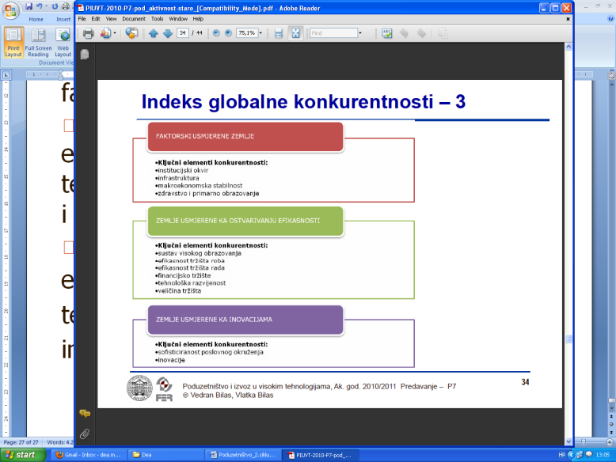 **Konkurentnost na razini poduzeća**

􀂾 Interni & eksterni čimbenici konkurentnosti poduzeća

􀂾 Interni čimbenici

• financijska sredstva, opskrbljenost resursima, upravljačke vještine

te znanje i sposobnosti poduzetnika

􀂾 Eksterni čimbenici

• veličina tržišta, dostupnost financijskih usluga, opće gospodarsko

okruženje u zemlji koje utječe na stvaranje prilika za poduzeće

􀂾 Mogu se izdvojiti četiri determinante koje određuju

razinu konkurentnosti neke nacije ili poduzeća

• kvalificirana radna snaga

• kapital

• vlada

• kultura

**Metoda “20 ključeva”**

􀂾 Metodu je razvio japanski profesor Iwao Kobayashi

􀂾 20 ključeva je zaštićen i licenciran sustav za kontinuirano

odnosno neprekidno poboljšanje poslovnih učinaka

poduzeća

􀂾 Uz pomoć **20 preporuka** lakše je usmjeravanje i

upravljanje organizacijom s obzirom na kvalitetu, rokove

isporuke i troškove

􀂾 Sveobuhvatna i pragmatična metoda, usmjerena na

neprekidna unapređenja

􀂾 20 ključeva = 20 poslovnih područja

􀂾 Uključuje sve zaposlenike tvrtke

􀂾 Primjenjiva u svim djelatnostima

􀂾 Glavna područja metode 20 ključeva mogu se svrstati u 5

grupa

􀂉 aktiviranje radnog mjesta (Energizing Workplace)

􀂉 poboljšanje kvalitete

􀂉 smanjenje troškova (poboljšanje produktivnosti)

􀂉 poboljšanje tijeka procesa

􀂉 razvoj tehnologije

**20 preporuka:**

1. Čišćenje i organiziranje

2. Racionalizacija sustava/Usklađivanje ciljeva

3. Aktivnosti u malim grupama

4. Smanjenje međufaznih zaliha/nedovršenih procesa

5. Brza promjena/prilagodba alata

6. Kaizen operacija (neprekidno napredovanje)

7. Proizvodnja bez nadgledanja

8. Spajanje/povezivanje procesa

9. Održavanje strojeva i opreme

10. Radna disciplina

11. Upravljanje kvalitetom

12. Razvijanje dobavljača

13. Eliminiranje gubitaka i rasipnosti

14. Ovlašćivanje zaposlenika – uvođenje poboljšanja

15. Svestranost vještina i međusobna obuka

16. Planiranje i kontrola procesa

17. Kontrola učinkovitosti

18. Upotreba informacijske tehnologije

19. Štednja energije i materijala

20. Vodeća tehnologija i potrebne vještine

􀂾 Više od 40 poduzeća u Hrvatskoj primjenjuje metodu 20 ključeva

**Inovacije i konkurentnost**

􀂾 Inovacije rezultiraju stvaranjem

• novih tržišta

• novih proizvoda ili usluga

• rastom i razvojem malih industrija

• izbacivanjem industrija koje nisu inovativne

􀂾 Razvoj i stvaranje inovacija početna su faza inovacijskog

procesa, a prihvaćanje tih inovacija je završna faza

􀂾 Kako bi inovacije dobile i praktičnu primjenu, osobito ako je

riječ o proizvodima i uslugama koje se nude na

potrošačkom tržištu, potrošači moraju biti spremni isprobati

novitete

􀂾 Institut za inovacije i informacijskoj produktivnosti je razvio

indeks povjerenja u inovacije (eng. Innovation Confidence

Index)

PREDAVANJE 8

**Ekonomska politika Hrvatske**

**HRVATSKO DRUŠTVO EKONOMISTA**

Prof.dr.sc. Ljubo Jurčić, Predsjednik

**Ako ne povećamo proizvodnju…**

…. Onda će biti Oče naš ….

…Otpusti nam duge naše kako i mi otpuštamo dužnicima našim ..!

**IZVOR HRVATSKE GOSPODARSKE KRIZE**

Prelijevanje svjetske financijske i gospodarske krize ?

Rezultat vlastite ekonomske politike?

**MAKROEKONOMSKI INDEKSI 1996 -2009**

BDP Indeks 147

Osobna potrošnja Indeks 192,4

Javna potrošnja Indeks 214,6

Uvoz Indeks 272,4

Izvoz Indeks 225,6

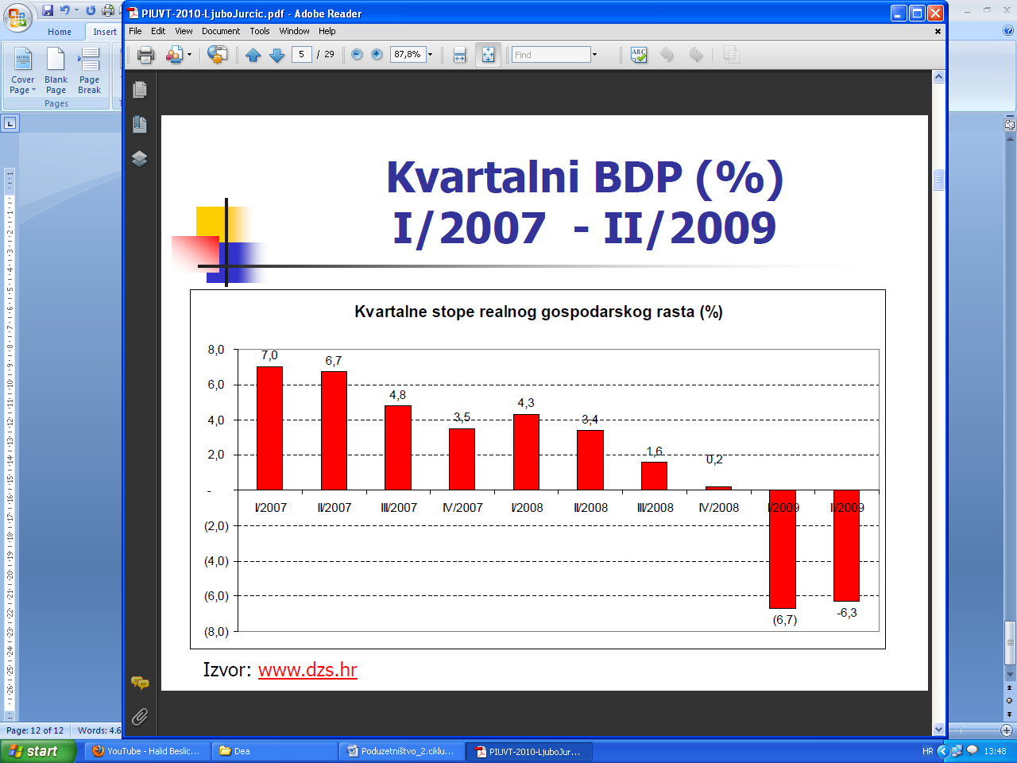

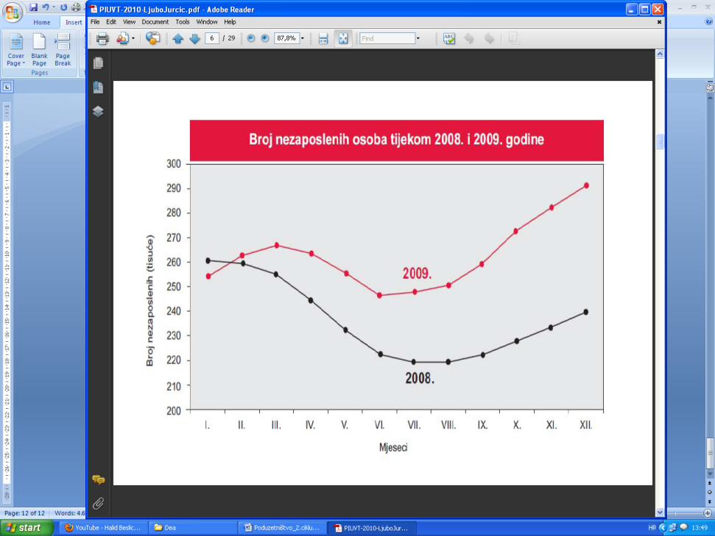

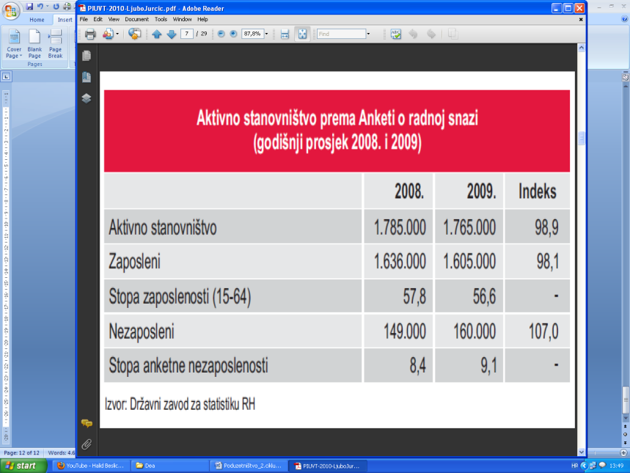

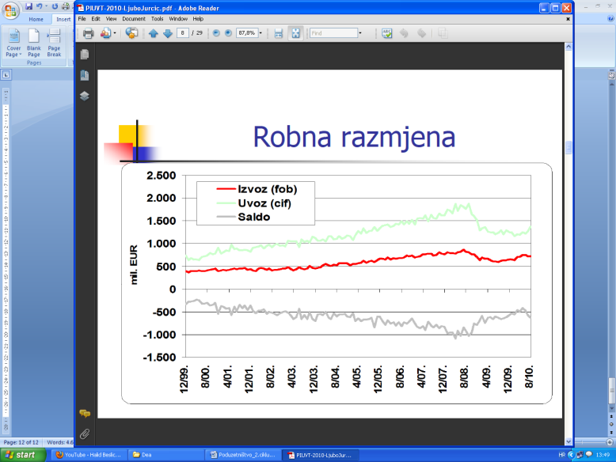

**Inozemni dug RH prema sektoru dužnika**

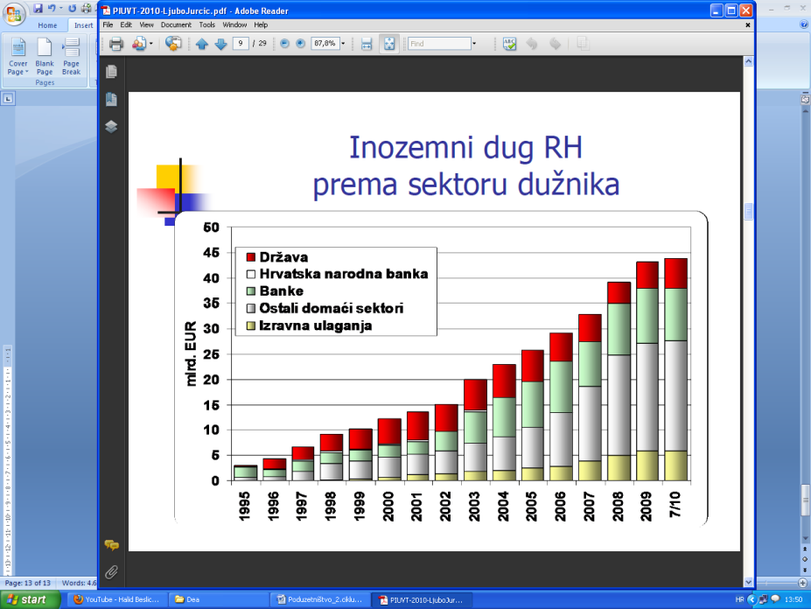

Projekcija otplate glavnica i kamata prema sektoru dužnika

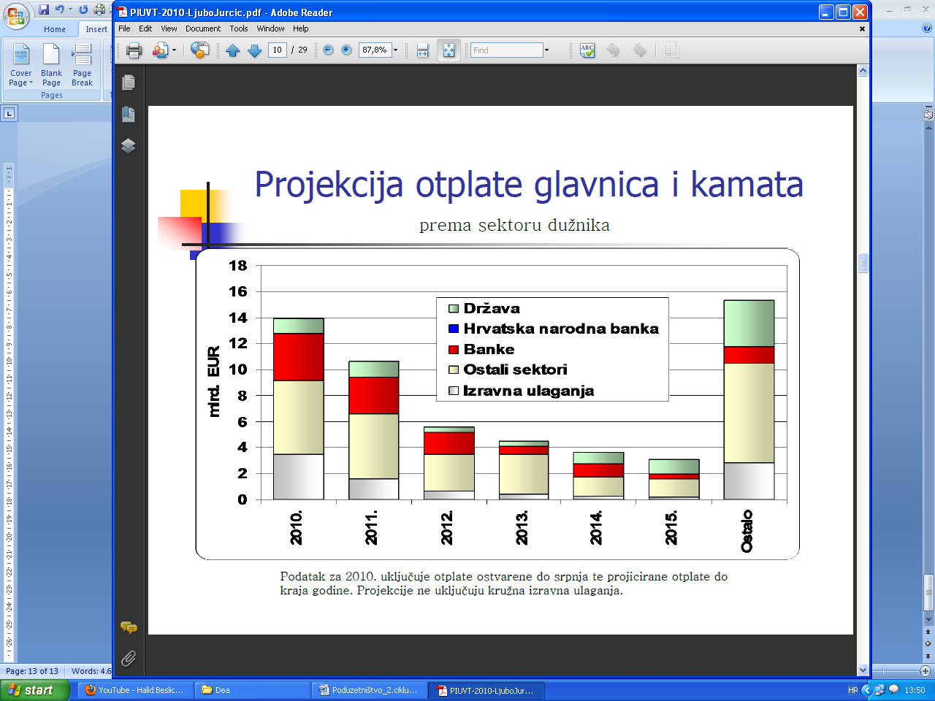

**IZVOR HRVATSKE GOSPODARSKE KRIZE**

Industrijska revolucija zaobišla Hrvatsku

Kratko razdoblje industrijalizacije (1950–1975)

Stalni nedostatak radnih mjesta oko 500.000

Pogrešna politika tranzicije

-liberalizacija,

-privatizacija,

-deregulacija,

- neovisnost centralne banke

**Bez restrukturiranja poduzeća i države**

Izostala tranzicija iz regionalnog u nacionalno gospodarstvo

**Pogrešan gospodarski model**

-temeljen na liberalističkoj ideologiji

-sve rješava “nevidljiva ruka” i tržište

-državu, “vidljivu ruku” odmaknuti od gospodarstva

**ATIPIČNI MODEL GOSPODARSKOG RAZVOJA**

**Trgovina –** Zaduženje - Potrošnja - Uvoz

**TIPIČNI MODEL GOSPODARSKOG RAZVOJA**

**Proizvodnja – Investicje – Zapošljavanje – Izvoz**

**Pogrešna monetatarna politka**

- fiksni tečaj, (upravljano plivajući)

-devizna klauzula

-zaduženje u devizama

-novčana masa ne veže se na domaću proizvodnju

**MONETARNI SUVERENITET ?**

**KONKURENTNOST ?**

**Pogrešna fiskalna politika**

**-alokativna uloga ?**

promjena strukture gospodarstva

**-redistributivna uloga ?**

ravnomjerna raspodjela nacionalnog dohotka

**-stabilizacijska uloga ?**

čuvanje domaće proizvodnje, radnih mjesta

**UTJECAJ KRIZE**

**-na proračun G20**

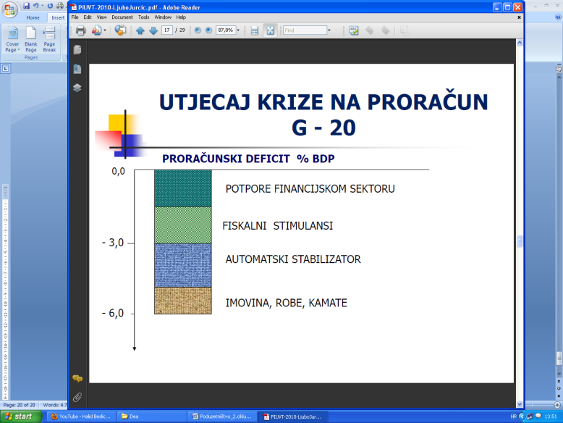

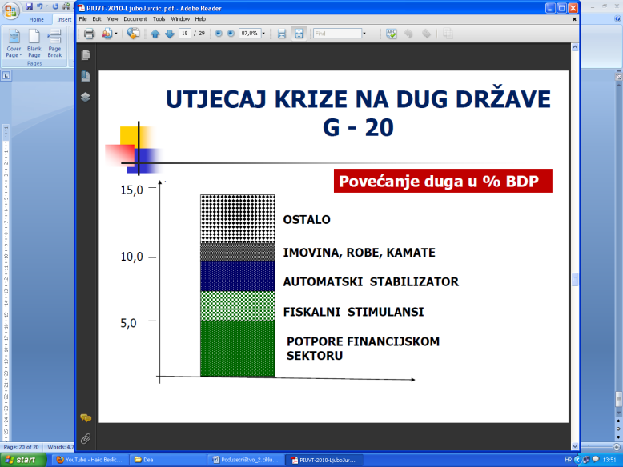

**OPTIMALNOST INVESTICIJA ?**

**STRUKTURA INVESTICIJA**

**-Industrija**

**-Infrastruktura**

Gospodarska

Socijalna

-**Javna uprava**

**-Umjetnost, zabava rekreacija**

**Investicije**

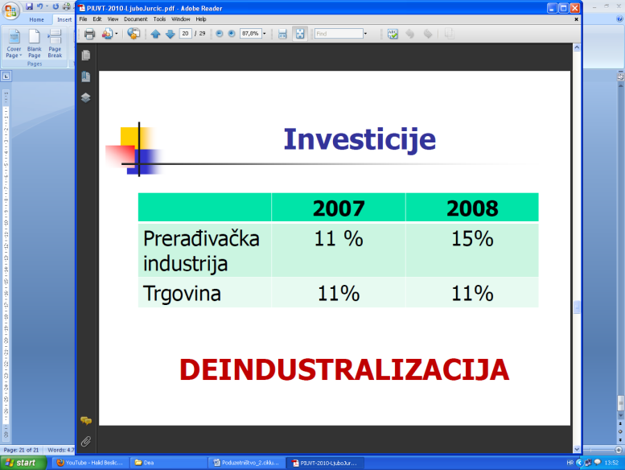

**IZVOR HRVATSKE GOSPODARSKE KRIZE**

* Nedostatak Strategije razvoja industrijske proizvodnje
* Nedostatak Strategije ravnomjernog regionalnog razvoja
* Nedostatak potpornih institucija za gospodarski rast
* Smanjivanje ljudskog kapitala

**NEKE OD ZABLUDA EKONOMSKE POLITIKE**

1. Direktne strane investicije razviti će zemlju
2. Potreban je uvoz radne snage
3. Ulaskom u EU svi naši problemi biti će riješeni i bolje ćemo živjeti
4. Smanjivanjem proračuna ostvarit ce se gospodarski rast
5. Otpuštanjem zaposlenika iz javne uprave povećat će se domaća proizvodnja

Izlaz iz recesije … VELIKA TRANSFORMACIJA

od postojećeg **Atipičnog** modela

ka provjerenom **Tipičnom** modelu gospodarenja

**Ciljevi:**

1. Društvo blagostanja
2. Povećanje domaće proizvodnje (Visoke održive stope rasta)
3. Visoka zaposlenost
4. Izvoz

**Politike:**

1. Industrijska (strukturna) politika proizvodi, tehnologije, obrazovanje, institucije

2. Regionalna politika, gospodarska i socijalna infrastruktura

3. Fiskalna i politika javne potrošnje subvencije, javne nabavke, porezi,

4. Monetarna politika tečaj, kamatnjak, monetarni nominalizam

**STRATEGIJU INDUSTRIJSKOG RAZVOJA ?**

1. Sve razvijene zemlje imaju Strategiju
2. Složenost industrijskog proizvoda
3. Globalizacija
4. Konkurencija
5. Hrvatska je “mala zemlja”
6. Interes Hrvatskog društva

Trenutne dileme …

“**Rezati” Proračun za 2011.? Odgovor je NE !**

**Pozvati u pomoć MMF ? O**dgovor je **DA** ali samo

za potporu Hrvatske strategije razvoja

Sve politike, instrumenti, organizacija države trebaju biti podređeni povećanju domaće proizvodnje, zaposlenosti i izvoza.